Lớp: | LT CD-DH KHMT1-K2
Học kỳ: | 2
Nhóm: | 4
Tên đề tài: | Xây dựng websit bán hàng máy tính

BÁO CÁO
BÀI TẬP LỚN

Đề tài: Quản lý dự án xây dựng website bán hàng máy tính

Giáo viên hướng dẫn: Th.s Phùng Đức Hòa
Nhóm thực hiện:
1. Nguyễn Hoàng Hà
2. Phùng Thị Hồng Hạnh
3. Trần Thị Thắm

Hà nội, tháng 07/2009
LỜI CẢM ƠN

Chương trình quản lý bán hàng là một đề tài có tính thực tế nhưng do thời gian ngắn và trình độ hiểu biết chưa sâu nên bài làm của chúng em không tránh khỏi những thiếu sót. Chúng em mong nhận được sự góp ý, chỉ bảo của thầy cô cùng toàn thể các bạn trong lớp để bài báo cáo của em được hoàn thiện hơn nữa.
Em xin chân thành cảm ơn sự giúp đỡ nhiệt tình của thầy giáo Phùng Đức Hòa đã giúp đỡ chúng em trong suốt quá trình hoàn thành dự án.

MỤC LỤC
A. CHUẨN BỊ DỰ ÁN 5
I. Phác thảo dự án. 5
1. Giới thiệu dự án: 5
2. Mục đích và mục tiêu 5
3. Thời gian thực hiện: 5
4. Nhân lực tham gia: 5
5. Phạm vi: 6
6. Những người liên quan 6
7. Tài nguyên 6
8. Mốc thời gian quan trọng 6
9. Kinh phí 6
10. Phần hiệu chỉnh/ điều chỉnh 6
11. Chữ ký 7
II. Xác định yêu cầu của khách hàng 7
III. Nguồn nhân lực dự kiến 8
IV. Ước tính chi phí dự án 8
V. Môi trường triển khai 9
B. KHỞI ĐỘNG DỰ ÁN 9
I. Thành lập nhóm 9
II. Cài đặt môi trường triển khai 9
III. Kế hoạch thời gian làm việc 9
IV. Ma trận trách nhiệm 10
V. Ước tính chi tiết chi phí dự án 10
VI. Chi phí ngân sách 11
VIII. Xác định rủi ro ban đầu 12
C. THỰC HIỆN DỰ ÁN 13
I. Xác định yêu cầu 13
1. Phân tích yêu cầu khách hàng 13
2. Phân tích yêu cầu 17
3. Xác định các thực thể và các mối quan hệ giữa chúng 52
4. Xây dựng sơ đồ quan hệ thực thể 58
II. Thiết kế và cài đặt modul 66
III. Các qui ước chung khi cài đặt (Coding Conventions): 93
1. Quy ước khi đặt tên các forms và các điều khiển 93
3. Qui ước khi đặt tên các bảng trong cơ sở dữ liệu , các truy vấn 95
IV. Phân công công việc lập trình (Code) 96
D. KẾT THÚC DỰ ÁN 98
I. Kết quả dự án: 98
II. Nguyên nhân: 98
III. Đánh giá kết quả dự án 98
1. Mức độ hoàn thiện của dự án 99
2. Chi phí thực tế 100
3. Báo cáo kinh nghiệm 101
E. CÁC TÀI LIỆU THAM KHẢO 102
F. CÁC CÔNG CỤ HỖ TRỢ 102

A. CHUẨN BỊ DỰ ÁN
I. Phác thảo dự án.
1. Giới thiệu dự án:
Hiện nay, với sự phát triển không ngừng của nền kinh tế, đòi hỏi mỗi doanh nghiệp phải có những giải pháp chiến lược phù hợp đúng đắn để có thể đứng vững và phát triển. Một giải pháp được đặt ra là ứng dụng tiến bộ của công nghệ thông tin vào công việc quản lý kinh doanh. Những công việc hàng ngày không còn là thao tác thủ công với một đống hỗn độn tài liệu nữa mà được thay bằng những chương trình hỗ trợ cho mọi công việc. Nó sẽ giảm thiểu được những khó khăn trong công việc quản lý kinh doanh như: nhân lực, thời gian, độ chính xác của thông tin… giúp cho các doanh nghiệp có thể đưa ra những quyết định kinh doanh chính xác, đúng thời điểm làm cho việc kinh doanh trở nên hiệu quả hơn.
Do đó dự án xây dựng và phát triển một chương trình hoàn chỉnh ứng dụng những kỹ thuật và công nghệ mới nhất để giúp cho việc quảng bá sản phẩm của doanh nghiệp được mọi người biết đến rộng rãi trên toàn quốc.
2. Mục đích và mục tiêu
2.1. Mục đích: Xây dựng một website bán hàng qua mạng.
2.2. Mục tiêu:
* Đáp ứng được tiêu chuẩn của một website:
- Cấu trúc khoa học, chặt chẽ, rõ ràng, dễ dàng điều hướng, khai thác, chỉnh sửa.
- Thân thiện với người sử dụng.
- Tương thích với các trình duyệt web khác nhau, nội dung được tối ưu, tốc độ tải/nạp trang web nhanh.
- Hoạt động ổn định và bảo mật.
* Đáp ứng các chức năng khách hàng yêu cầu (quảng bá sản phẩm và bán hàng trực tiếp qua mạng).
3. Thời gian thực hiện:
4 tuần (01/07 – 31/07/2009)
4. Nhân lực tham gia:
3 người (1 người phụ trách chung).
5. Phạm vi:
- Dự án xây dựng website quảng bá sản phẩm và bán sản phẩm trực tuyến cho khách hàng thông qua hệ thống Internet.
- Website được sử dụng cho các cửa hàng bán máy tính và các linh kiện máy tính.
6. Những người liên quan
Cửa hàng bán máy tính.
Khách hàng mua máy tính.
7. Tài nguyên
- Các cửa hàng cung cấp:
+ Cung cấp chi phí dự án.
+ Nghiệp vụ quản lý
+ Thông tin sản phẩm
+ Các mẫu văn bản cần thiết.
...
- Khách hàng mua máy:
+ Cung cấp các nhu cầu, mong muốn khi mua hàng.
+ Đưa ra các ý kiến đóng góp về dịch vụ
...
8. Mốc thời gian quan trọng
- Thời gian bắt đầu dự án: 01/07/2009.
- Thời gian kết thúc dự án: 31/07/2009.
9. Kinh phí
* Kinh phí thực hiện: 9 triệu.
* Kinh phí dự trù: 3 triệu.
* Tổng kinh phí: 12 triệu.
10. Phần hiệu chỉnh/ điều chỉnh
Chưa có.
11. Chữ ký
Đại diện nhóm
Đại diện cửa hàng máy tính.

II. Xác định yêu cầu của khách hàng
Website cần có các chức năng sau:
1. Phần quản trị hệ thống (Administrator)
- Quản lý các nhóm người dùng trên hệ thống, quản trị nội dung.
- Quản lý các quyền của người sử dụng.
- Quản lý các danh mục hàng hóa.
- Quản lý sản phẩm.
- Quản lý tin tức.
- Quản lý các chính sách khuyến mãi, hậu mãi.
- Quản lý thông tin phản hồi.
- Quản lý banner quảng cáo.
- Quản lý thông tin hóa đơn mua hàng.
- Quản lý thống kê hóa đơn.
2. Phần khách hàng (Customer)
- Xem và mua hàng trực tuyến qua mạng.
- Thiết lập cấu hình máy thông qua tư vấn của các nhân viên bán hàng giúp cho khách hàng có một cấu hình vừa ý.
- Download báo giá mới nhất và 1 số tiện ích cho khách hàng dễ sử dụng.
- Đóng góp ý kiến xây dựng .
- Đăng ký thành viên.
- Tìm kiếm sản phẩm mà khách hàng quan tâm.
- Thống kê số người truy cập.
Ghi chú:
- KCN: Không chấp nhận
- TB; Trung bình
- nt: như trên

III. Nguồn nhân lực dự kiến
- Nhóm 4: gồm 3 thành viên (1 trưởng nhóm)
+ Thiết kế giao diện: 1 thành viên
+ Xây dựng code: 2 thành viên
+ Các công việc còn lại: 3 thành viên.

IV. Ước tính chi phí dự án
- Tổng chi phí: 12 triệu.
- Chi phí xây dựng web: 9 triệu.
- Chi phí dự phòng: 3 triệu.
Bảng ước tính chi phí
STT | Chi phí | Tiền  (1000VND)
1 | Tiền công, tiền lương | 6,500
2 | Văn phòng phẩm | 850
3 | Thiết bị, nguyên vật liệu | 950
4 | Huấn luyện | 0
5 | Khác: chi phí đi lại, tiếp khách | 700
 | Tổng | 9,000

Ghi chú:
- Chi phí trên không bao gồm các chi phí:
1. Chi phí mua sắm trang thiết bị phần cứng
- máy tính: 2 bộ (15 triệu)
- Đăng ký tên miền (Domain Name), thuê máy chủ (Web hosting): 2 triệu.
2. Chi phí duy trì website: 2,5 triệu / tháng).
3. Chi phí bảo trì hệ thống: 60 nghìn/máy/tháng
- chi phí khác bao gồm: chi phí đi lại, …

V. Môi trường triển khai
1. Phần cứng: P4 3.0 Ghz, RAM 512Mb, D2.8 Ghz, RAM 1Gb.
2. Phần mềm: MS Windows XP, MS SQL Server 2000 …
3. Công cụ phát triển
- Ngôn ngữ sử dụng:HTML, CSS, JavaScript, C#, ASP.NET, VS.NET 2005.
- Hệ cơ sở dữ liệu: Enterprise Manager, Query Analyzer SQL Server 2000.

B. KHỞI ĐỘNG DỰ ÁN
I. Thành lập nhóm
- Nhóm dự án gồm 3 thành viên:
1. Nguyễn Hoàng Hà Thành viên - Code
2. Phùng Thị Hồng Hạnh Thành viên - Design
3. Trần Thị Thắm Trưởng nhóm - Code

II. Cài đặt môi trường triển khai
1. Phần cứng: P4 3.0 Ghz, RAM 512Mb, D2.8 Ghz, RAM 1Gb.
2. Phần mềm: MS Windows XP, MS SQL Server 2000 …
3. Công cụ phát triển
- Ngôn ngữ sử dụng:HTML, CSS, JavaScript, C#, ASP.NET, VS.NET 2005.
- Hệ cơ sở dữ liệu: Enterprise Manager, Query Analyzer SQL Server 2000.

III. Kế hoạch thời gian làm việc
Công việc | Thời gian | Mốc thời gian | Tham gia
Xác định yêu cầu, phân tích | 9 ngày | 01/07 – 09/07/2009 | Nhóm
Thiết kế | 5 ngày | 10/07 - 14/07/2009 | Hạnh
Cài đặt, kiểm thử đơn vị | 10 ngày | 15/07- 24/07/2009 | Thắm, Hà  (Hạnh: 5 ngày)
Tích hợp, kiểm thử hệ thống | 5 ngày | 25/07 - 29/07/2009 | Nhóm
Vận hành và bảo trì | 2 ngày | 30/07 - 31/07/2009 | Nhóm
Tổng cộng | 31 ngày = 1 tháng

IV. Ma trận trách nhiệm
Công việc  Tên | Xác định yêu cầu, phân tích | Thiết kế | Cài đặt, kiểm thử đơn vị | Tích hợp, kiểm thử hệ thống | Vận hành và bảo trì
Nguyễn Hoàng Hà | P | C | P | P | P
Phùng Thị Hồng Hạnh | P | P | C | C | P
Trần Thị Thắm | P, A | A | P, A | C, A | P, A

Ghi chú:
- P: Thực hiện
- A: Xét duyệt
- C: tham gia đóng góp

V. Ước tính chi tiết chi phí dự án
Đơn vị tính: 1.000VND
STT | Mô tả công việc | Tiền công, | Văn phòng phẩm | Thiết bị, nguyên vật liệu | Huấn luyện | Khác | Tổng
STT | Mô tả công việc | Tiền lương
1 | Xác định yêu cầu | 2,250 | 400 | 200 | 0 | 400 | 3,250
2 | Thiết kế | 375 | 200 | 100 | 0 | 100 | 775
3 | Cài đặt, kiểm thử đơn vị | 2,125 | 100 | 300 | 0 | 50 | 2,575
4 | Tích hợp, kiểm thử hệ thống | 1,250 | 100 | 200 | 0 | 100 | 1,650
5 | Vận hành và bảo trì | 500 | 50 | 150 | 0 | 50 | 750
 | Tổng | 6,500 | 850 | 950 | 0 | 700 | 9,000

Ghi chú:
- Chi phí trên không bao gồm các chi phí:
1. Chi phí mua sắm trang thiết bị phần cứng
- máy tính: 2 bộ (15 triệu)
- Đăng ký tên miền (Domain Name), thuê máy chủ (Web hosting): 2 triệu.
2. Chi phí duy trì website: 2,5 triệu / tháng).
3. Chi phí bảo trì hệ thống: 60 nghìn/máy/tháng
- chi phí khác bao gồm: chi phí đi lại, …

VI. Chi phí ngân sách
Đơn vị tính: 1.000VND
STT | Mô tả công việc | Tiền công, | Văn phòng phẩm | Thiết bị, nguyên vật liệu | Huấn luyện | Khác | Tổng
STT | Mô tả công việc | Tiền lương
1 | Xác định yêu cầu | 2,250 | 400 | 200 | 0 | 400 | 3,250
2 | Thiết kế | 375 | 200 | 100 | 0 | 100 | 775
3 | Cài đặt, kiểm thử đơn vị | 2,125 | 100 | 300 | 0 | 50 | 2,575
4 | Tích hợp, kiểm thử hệ thống | 1,250 | 100 | 200 | 0 | 100 | 1,650
5 | Vận hành và bảo trì | 500 | 50 | 150 | 0 | 50 | 750
 | Tổng | 6,500 | 850 | 950 | 0 | 700 | 9,000
VII. Bảng công việc – WBS
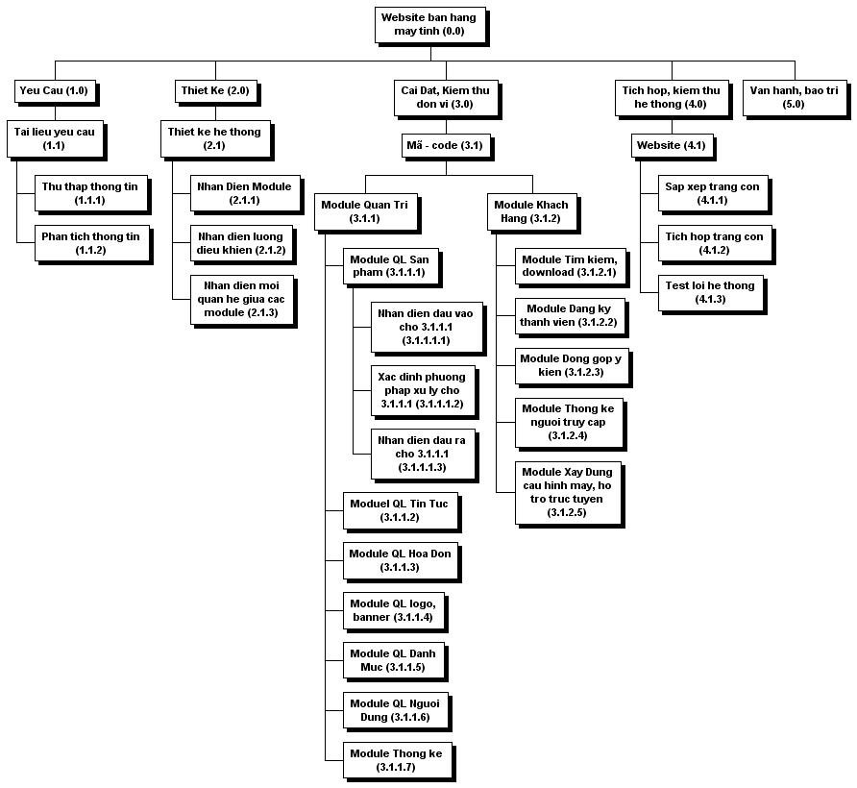
VIII. Xác định rủi ro ban đầu

Bảng danh sách rủi ro ban đầu
Công việc trọng yếu | Những rủi ro có thể xảy ra | Mức độ ảnh hưởng (Cao, TB, Thấp) | Xác suất xảy ra | Mức nguy hiểm và Biện pháp dự phòng
Xác định yêu cầu | Xác định yêu cầu không rõ ràng | Cao | 50% | (KCN)
-nt- | Ý kiến của các thành viên không thống nhất | Cao | 30% | (Cao)
-nt - | Người cần phỏng vấn vắng mặt (đi học tập trung, nghỉ làm) | Cao | 20% | (Cao)
-nt- | Có những yêu cầu vô lý, không làm phần mềm được | Cao | 40% | (KCN)
Thiết kế phần mềm | Kỹ sư thiết kế chưa có kinh nghiệm, phải chỉnh sửa nhiều lần | Cao | 50% | (Cao)
-nt- | Thiết kế không tương thích với hệ thống lập báo cáo | TB | 10% | (TB)
-nt- | Kỹ sư thiết kế ốm, nghỉ | Cao | 10% | (TB)
Lập trình cho phần mềm | Nhân viên lập trình vắng mặt | TB | 50% | (KCN)
-nt - | Trong thời gian tới sẽ đổi chuẩn chữ Việt | Thấp | 100% | (TB)
-nt - | Nhân viên lập trình trình độ không cao, chưa có kinh nghiệm | Cao | 50% | (TB)
Tích hợp hệ thống | Các module không khớp nhau | TB | 20% | (TB)
Test | Test không cẩn thận | TB | 10% | (TB)

C. THỰC HIỆN DỰ ÁN
I. Xác định yêu cầu
1. Phân tích yêu cầu khách hàng
1.1. Các chức năng của hệ thống
Website thực hiện các chức năng chính là:
1.1.1. Quản trị hệ thống:
- Quản lý sản phẩm: Cung cấp chức năng quản lý các sản phẩm hiện có, lập danh sách sản phẩm cần nhập.
- Quản lý bán hàng: hệ thống cung cấp chức năng quản lý các giao dịch bán ra của cửa hàng, thiết lập các đơn đặt hàng, xây dựng báo giá và cấu hình máy dành cho khách hàng.
- Quản lý hoá đơn: Cung cấp chức năng xử lý trạng thái hoá đơn giúp theo dõi công việc bán hàng.
- Quản lý tin tức: Cung cấp chức năng cập nhật những thông tin mới nhất của công ty, về chính sách khuyến mại cũng như những tin liên quan đến công nghệ vi tính.
- Quản lý người dùng: Chức năng này giúp cho người quản trị hệ thống có thể tạo các tài khoản cho người sử dụng để có thể đăng nhập và sử dụng các chức năng của hệ thống.
- Quản lý khách hàng: Chức năng giúp cho người quản trị quan sát được những khách hàng đã từng mua bán sản phẩm của công ty.
1.1.2. Khách hàng:
- Xem chi tiết mặt hàng và mua hàng trực tuyến.
- Tìm kiếm sản phẩm.
- Thiết lập cấu hình bộ máy tính theo điều kiện kinh tế.
1.2. Chi tiết các chức năng
1.2.1. Quản trị hệ thống
* Chức năng quản lý sản phẩm:
- Cung cấp chức năng quản lý sản phẩm: giúp cho việc theo dõi các sản phẩm hiện đang có.
√ Thêm mới sản phẩm: Khi cửa hàng nhập sản phẩm mới về, người quản lý có thể sử dụng chức năng này để đưa vào cơ sở dữ liệu tiện cho việc quản lý.
√ Cập nhật thông tin sản phẩm: Nếu thông tin liên quan đến sản phẩm có sai sót, người quản lý có thể sử dụng chức năng để cập nhật thông tin của sản phẩm theo đúng thông tin chính xác.
√ Xoá sản phẩm: Khi sản phẩm không còn liên quan đến công việc kinh doanh hoặc đã hết hạn sử dụng, người quản lý sử dụng chức năng này.
√ Liệt kê sản phẩm: Duyệt hết tất cả các sản phẩm hiện đang có trong cơ sở dữ liệu để có thể tiện theo dõi và có cái nhìn trực quan.
* Chức năng quản lý tin tức:
- Cung cấp chức năng quản lý tin tức: Luôn cập nhật những thông tin mới nhất liên quan đến công ty, những chính sách khuyến mãi, những thông tin xoay quanh thị trường máy tính,các bản tin công nghệ trên thế giới.
√ Thêm mới tin tức: Khi thêm tin, tin tức thuộc thể loại nào thì sẽ được thêm vào danh mục tin đó.
√ Cập nhật tin tức: Trong quá trình view, nếu tin cần thiết lập lại 1 số chi tiết cho chính xác, người quản lý sẽ sử dụng chức năng này.
√ Xoá tin: Người quản lý có thể xoá tin đã nhập khi tin đã quá lâu ngày hoặc nội dung không phù hợp với nội dung.
√ Liệt kê tin: Có thể theo dõi danh sách các tin hiện có và từ đây, người quản lý có thể xem chi tiết của tin đó.
√ Cho phép upload ảnh lên server.
* Chức năng quản lý hoá đơn:
- Chức năng này có thể giúp cho người quản lý theo dõi chi tiết các hoá đơn và trạng thái đồng thời có thể dựa vào đó để thống kê các sản phẩm được bán ra.
ü Liệt kê danh sách các hóa đơn có thể dựa trên các tiêu chí sau: Tất cả các hóa đơn hoặc những hóa đơn chưa thanh toán hoặc những hóa đơn đã được thanh toán.
ü Tìm kiếm hóa đơn: Người quản lý dùng chức năng trên để có thể tìm ra hóa đơn cần tìm để biết thêm thông tin liên quan.
ü Tìm kiếm dựa trên các tiêu chí: Theo tên khách hàng hoặc mã hóa đơn hoặc ngày lập hóa đơn.
ü Hiển thị chi tiết hóa đơn: Chức năng giúp ta có thể theo dõi được các chi tiết thông tin chính xác thuộc hóa đơn này ví dụ như:
Thông tin người đặt hàng.
Thông tin người nhận hang.
Phương thức thanh toán mà khách hàng đã lựa chọn vv…
* Chức năng quản lý logo, banner, quảng cáo:
- Chức năng này giúp cho doanh nghiệp quản lý được logo quảng cáo của các đối tác cũng như những doanh nghiệp muốn quảng bá sản phẩm của mình trên website của công ty.
ü Liệt kê danh sách các logo: Thông qua chức năng này người quản lý có thể biết được có bao nhiêu công ty đang có đặt logo quảng cáo trên hệ thống site của mình.
ü Thêm mới: Giúp cho ta có thể đưa thêm vào danh sách các đối tác hoặc các doanh nghiệp có liên quan tới công ty cần quảng cáo sản phẩm.
ü Cập nhật : Khi cần chỉnh sửa thông tin của banner quảng cáo ví dụ như hình ảnh, đường link, người quản lý sử dụng chức năng này.
ü Xóa logo: Nếu như các doanh nghiệp không còn nhu cầu quảng bá trên site của công ty nữa, người quản lý có thể gỡ bỏ tấm banner đó xuống 1 cách thuận tiện và nhanh chóng.
- Ngoài các chức năng chính kể trên, hệ thống còn cung cấp thêm một số các chức năng hỗ trợ khác như:
ü Quản lý danh mục: quản lý thông tin về các chính sách bảo hành, khuyến mãi và các thông tin phản hồi.
ü Quản lý người dùng: quản lý tài khoản và thông tin người dùng.
ü Thống kê.
* Chức năng quản lý danh mục:
- Liệt kê các danh mục sản phẩm hiện có.
- Lưu và quản lý các thông tin phản hồi từ phía khách hàng.
+ Quản lý danh mục sản phẩm:
ü Thêm mới danh mục sản phẩm.
ü Cập nhật danh mục.
ü Xóa danh mục sản phẩm.
ü Liệt kê các danh mục.
+ Quản lý thông tin phản hồi:
ü Nhập thông tin phản hồi: sau khi giao hàng, người giao hàng sẽ đưa cho khách hàng phiếu phản hồi để xin ý kiến phản hồi từ phía khách hàng, sau đó nhà quản lý sẽ nhập các thông tin từ phiếu vào cơ sở dữ liệu để tham khảo.
ü Liệt kê thông tin phản hồi.
* Chức năng quản lý khách hàng
ü Nhập thông tin khách hàng khi khách hàng đăng ký.
ü Liệt kê danh sách khách hàng.
ü Tìm kiếm khách hàng dựa theo tên, email.
* Thống kê
ü Thống kê đơn hàng (bao gồm đã thanh toán và chưa thanh toán)
Những đơn hàng có giá trị tổng tiền lớn nhất.
ü Thống kê khách hàng mua hàng nhiều nhất của công ty.
ü Thống kê sản phẩm bán chạy nhất.
1.2.2. Khách hàng
- Chức năng chính: Xây dựng cấu hình máy tính:
ü Khi khách hàng có yêu cầu nhân viên dựng lên 1 cấu hình máy tính ưa thích hoặc phù hợp với túi tiền, chức năng này sẽ đáp ứng và đưa ra kết quả cuối cùng về tổng tiền cũng như là các linh kiện được chọn 1 cách chính xác và thuận tiện.
- Ngoài ra còn 1 số chức năng phụ như:
ü Tìm kiếm sản phẩm theo mức (đơn giản hoặc nâng cao).
ü Download báo giá mới nhất theo từng ngày của công ty để biết mức giá cạnh tranh.
ü Hỗ trợ trực tuyến (phòng kinh doanh, kỹ thuật).
ü Liên kết tới đối tác của công ty.
2. Phân tích yêu cầu
1. Sơ đồ use-case tổng thể:

World of Computers
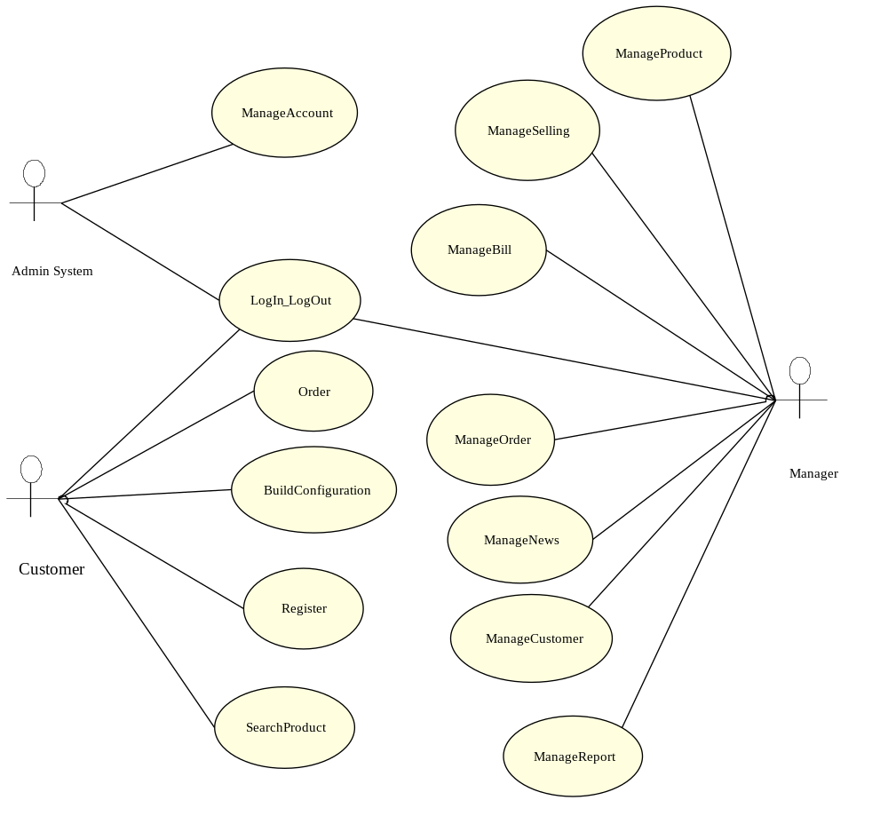
* Chú thích:
      - Admin System: Người quản trị hệ thống.
      - Customer: Khách hàng (Người sử dụng truy cập Website).
2. Mô tả chi tiết các use-case:
UC1. Mô tả use-case Login:

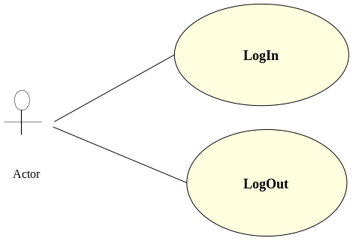

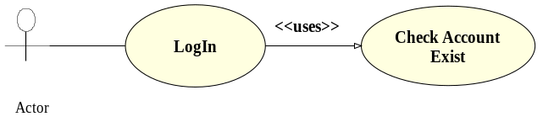
Use Case ID: | UC001
Use Case Name: | Login
Actors: | Manager, Customer.
Description: | Chức năng đăng nhập cho phép người dùng đăng nhập vào hệ thống để sử dụng các chức năng của hệ thống.
Trigger: | Chức năng này sẽ được sử dụng khi người dùng truy cập vào website
Preconditions: | Người dùng đã được cấp một tài khoản để đăng nhập.
Post Conditions: | 1. Hệ thống sẽ đưa ra các chức năng chính để người dùng lựa chọn chức năng làm việc.  2. Một phiên làm việc của người dùng bắt đầu từ lúc đăng nhập thành công cho đến khi đăng xuất.
Normal Flow: | 1. Hệ thống sẽ đưa ra trang đăng nhập.  2. Người dùng nhập tên vào ô chữ có nhãn là “Username” và nhập mật khẩu vào ô chữ có nhãn là “Password”.  3. Khi người dùng nhấn nút “Login” thì hệ thống sẽ tự động chuyển qua trang chính của website.  4. Khi người dùng nhấn nút “Reset” thì hệ thống sẽ xóa hết các thông tin đăng nhập để người dùng nhập lại.
Alternative Flows: | 1. Nếu người dùng không nhập thông tin vào các ô chữ và nhấn nút “Ok” thì hệ thống sẽ đưa ra thông báo lỗi và đòi hỏi phải nhập thông tin vào các ô chữ đó.  2. Nếu người dùng nhập sai tên đăng nhập hoặc mật khẩu đăng nhập, khi nhấn nút “Login”, hệ thống sẽ đưa ra thông báo lỗi và yêu cầu đăng nhập lại.
Exceptions: | Nếu tài khoản đăng nhập hiện đang được sử dụng, khi đăng nhập hệ thống sẽ đưa ra thông báo tài khoản hiện đang sử dụng.
Special Requirements:

UC2. Mô tả use-case Logout:
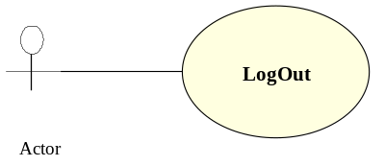

Use Case ID: | UC002
Use Case Name: | Logout
Actors: | AdminSystem, Manager, Customer.
Description: | Chức năng đăng xuất cho phép người dùng thoát khỏi phiên giao dịch của mình.
Trigger: | Chức năng này sẽ được sử dụng khi người dùng nhấp chuột vào mục “Logout”.
Preconditions: | Người dùng phải đang ở trong phiên giao dịch của mình.
Post Conditions: | 1. Hệ thống sẽ dừng phiên làm việc của tài khoản hiện tại.  2. Hệ thống sẽ chuyển về trang chủ.
Normal Flow: | 1. Hệ thống sẽ đưa ra yêu cầu xác nhận xem người dùng có thực sự muốn thoát khỏi phiên giao dịch hiện tại hay không.  2. Nếu người dùng nhấn vào nút “Yes” thì hệ thống sẽ dừng phiên giao dịch của tài khoản hiện tại.  3. Nếu người dùng nhấn vào nút “No” thì hệ thống sẽ tiếp tục làm việc.

UC3. Mô tả use-case Manage Account:
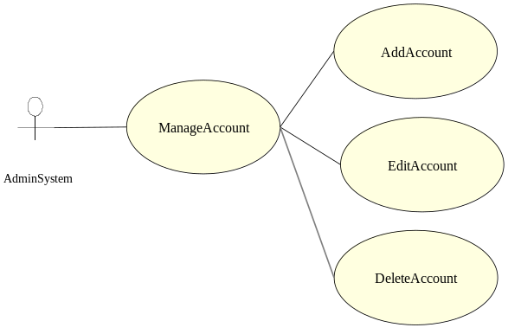
Use Case ID: | UC003.1
Use Case Name: | Manage Account
Actors: | AdminSystem
Description: | Chức năng quản lý tài khoản giúp cho người quản trị website có thể thêm, sửa, xóa tài khoản.
Trigger: | Chức năng này sẽ được sử dụng khi người dùng chọn vào mục “Manage Account” trên trang AdminSystem.
Preconditions: | Admin đã đăng nhập thành công vào hệ thống.
Post Conditions: | Hệ thống sẽ chuyển đến trang quản lý tài khoản để người dùng lựa chọn chức năng tương ứng.
Normal Flow: | 1. Nếu tài khoản đăng nhập có quyền hạn AdminSystem, website sẽ đưa ra form quản lý tài khoản với đầy đủ các chức năng: tạo tài khoản mới, sửa thông tin tài khoản, đổi mật khẩu tài khoản, xóa tài khoản.  2. Nếu người dùng chọn chức năng “Add New Account”, hệ thống sẽ chuyển đến trang tạo tài khoản mới.  3. Nếu người dùng chọn chức năng “Edit account”, hệ thống sẽ chuyển đến trang sửa thông tin tài khoản.  4. Nếu người dùng chọn chức năng “Delete account”, hệ thống sẽ chuyển đến form xóa tài khoản.
Alternative Flows:

UC4. Mô tả use-case Add Account:
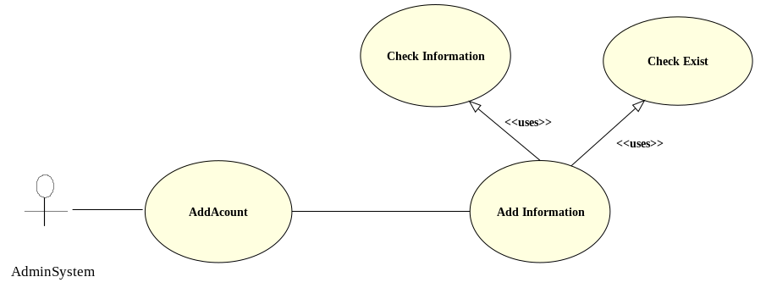

Use Case ID: | UC003.2
Use Case Name: | Create Account
Actors: | AdminSystem.
Description: | Chức năng tạo tài khoản giúp cho người quản lý hệ thống có thể tạo mới một tài khoản cho người dùng.
Trigger: | Chức năng này sẽ được sử dụng khi người dùng chọn vào mục “Add New Account” trong trang quản lý tài khoản.
Preconditions: | Người quản lý hệ thống đang trong phiên làm việc của mình.
Post Conditions: | Một tài khoản mới sẽ được thêm vào cơ sở dữ liệu.
Normal Flow: | 1. Hệ thống sẽ đưa ra form tạo tài khoản.  2. Người dùng sẽ nhập tên tài khoản vào ô chữ có nhãn “Account name”, nhập mật khẩu vào ô chữ có nhãn “Password”, nhập mật khẩu xác nhận vào ô chữ có nhãn “Confirm password”.  3. Khi người dùng nhấn vào nút “Create” hệ thống sẽ đưa ra yêu cầu xác nhận. Nếu người dùng chọn “Yes” thì hệ thống sẽ lưu tài khoản mới vào cơ sở dữ liệu, nếu người dùng chọn “No” hệ thống sẽ không lưu tài khoản đó.  4. Nếu người dùng nhấn nút “Clear”, hệ thống sẽ xóa thông tin trong các ô chữ để người dùng nhập lại.
Alternative Flows: | 1. Nếu người dùng không nhập thông tin và nhấn nút “Create” thì hệ thống sẽ đưa ra thông báo lỗi và yêu cầu người dùng nhập thông tin.  2. Nếu dữ liệu nhập vào không hợp lệ, khi nhấn nút “Create”, hệ thống sẽ đưa ra thông báo dữ liệu nhập không hợp lệ và yêu cầu nhập lai.
Exceptions: | Nếu tài khoản mới trùng tên với một tài khoản có trong cơ sở dữ liệu, hệ thống sẽ đưa ra thông báo tài khoản đã tồn tại.
Special Requirements: | Tên tài khoản không được phép để trống hoặc chứa ký tự đặc biệt, mật khẩu phải có 6 ký tự trở lên…

UC5. Mô tả use-case Edit Account:
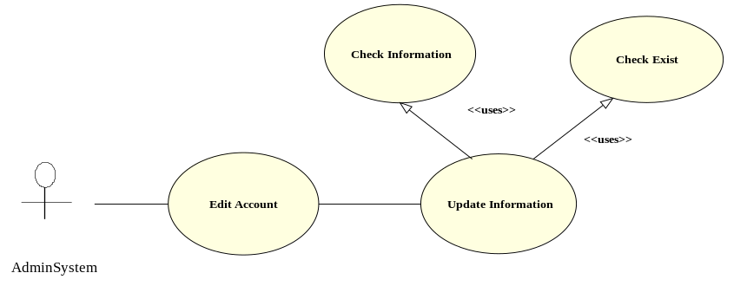
Use Case ID: | UC003.3
Use Case Name: | Edit Account
Actors: | AdminSystem.
Description: | Chức năng sửa thông tin tài khoản giúp cho người dùng có thế thay đổi các thông tin của tài khoản trong cơ sở dữ liệu.
Trigger: | Chức năng này sẽ được sử dụng khi người dùng chọn vào mục “Edit account” trong form quản lý tài khoản.
Preconditions: | Người quản lý hệ thống đang trong phiên làm việc của mình.
Post Conditions: | Thông tin trong một tài khoản sẽ được thay đổi.
Normal Flow: | 1. Hệ thống sẽ tự động đưa ra danh sách các tài khoản có trong cơ sở dữ liệu.  2. Người dùng sẽ đánh dấu vào tài khoản cần sửa, hệ thống chỉ cho phép sửa mỗi lần một tài khoản.  3. Nếu không tìm thấy tài khoản cần sửa, người dùng có thể sử dụng chức năng tìm kiếm tài khoản.  4. Khi người dùng nhấn vào nút “Edit” hệ thống sẽ đưa ra thông tin chi tiết về tài khoản được đánh dấu để người dùng có thể sửa chữa.  5. Sau khi thay đổi thông tin,nếu người dùng chọn “Save”, hệ thống sẽ đưa ra yêu cầu xác nhận có lưu thông tin hay không còn nếu người dùng chọn “Cancel”, hệ thống sẽ không thay đổi thông tin của tài khoản  6. Nếu người dùng chọn “Yes” thì hệ thống sẽ lưu thông tin mới vào tài khoản đó, nếu người dùng chọn “No” thì hệ thống sẽ giữ nguyên tình trạng của tài khoản.
Alternative Flows: | 1. Nếu người dùng không đánh dấu tài khoản nào và nhấn nút “Edit” thì hệ thống sẽ đưa ra yêu cầu dánh dấu vào tài khoản cần sửa chữa.  2. Nếu dữ liệu nhập vào không hợp lệ, khi nhấn nút “Save”, hệ thống sẽ đưa ra thông báo dữ liệu nhập không hợp lệ và yêu cầu nhập lại.
Exceptions:
Special Requirements: | Thông tin sửa phải hợp lệ: tên tài khoản không được để trống, mật khẩu phải có 6 ký tự trở lên …

UC6. Mô tả use-case Delete Account:
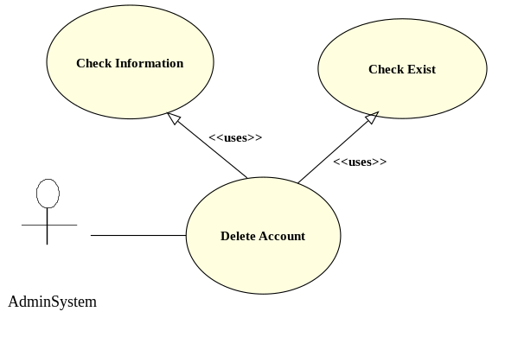

Use Case ID: | UC003.4
Use Case Name: | Delete Account
Actors: | AdminSystem.
Description: | Chức năng xóa tài khoản giúp cho người dùng có thể xóa tài khoản khỏi cơ sở dữ liệu.
Trigger: | Chức năng này sẽ được sử dụng khi người dùng chọn vào mục “Delete account” trong form quản lý tài khoản.
Preconditions: | Người quản lý hệ thống đang trong phiên làm việc của mình.
Post Conditions: | Một tài khoản sẽ bị xóa khỏi cơ sở dữ liệu.
Normal Flow: | 1. Hệ thống sẽ tự động đưa ra danh sách các tài khoản có trong cơ sở dữ liệu.  2. Người dùng sẽ đánh dấu vào tài khoản cần xóa.  3. Nếu không tìm thấy tài khoản cần xóa, người dùng có thể sử dụng chức năng tìm kiếm tài khoản.  4. Khi người dùng nhấn vào nút “Delete” hệ thống sẽ đưa ra yêu cầu xác nhận.  5. Nếu người dùng chọn “Yes” thì hệ thống sẽ xóa tài khoản đó khỏi cơ sở dữ liệu, nếu người dùng chọn “No” thì hệ thống sẽ không xóa tài khoản.
Alternative Flows: | Nếu người dùng không đánh dấu tài khoản nào và nhấn nút “Delete” thì hệ thống sẽ đưa ra yêu cầu dánh dấu vào tài khoản cần xóa.
Exceptions: | Trường hợp xóa tài khoản có quyền hạn AdminSystem hoặc Shop Manager, hệ thống sẽ đưa ra thông báo không thể xóa những tài khoản có quyền hạn này.
Special Requirements: | Không thể xóa tài khoản có quyền hạn của AdminSystem hoặc Shop Manager.

UC7. Mô tả use-case Mange Product:
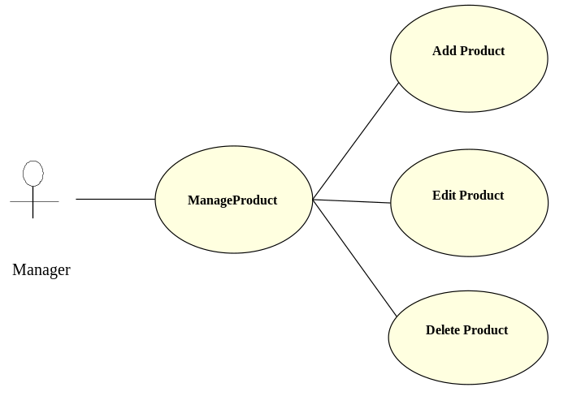
Use Case ID: | UC004.1
Use Case Name: | Manage Product
Actors: | Manager.
Description: | Chức năng quản lý sản phẩm giúp cho người dùng có thể thêm sản phẩm, sửa thông tin sản phẩm, xem danh sách sản phẩm cần nhập, xem danh sách sản phẩm trong kho và in báo giá sản phẩm .
Trigger: | Chức năng này sẽ được sử dụng khi người dùng chọn vào mục “Manage product” trên menu của hệ thống.
Preconditions: | Người quản lý đang trong phiên làm việc của mình.
Post Conditions: | Hệ thống sẽ chuyển sang trang làm việc tương ứng.
Normal Flow: | 1. Nếu tài khoản có quyền hạn Manager, hệ thống sẽ hiện form quản lý sản phẩm với các chức năng: thêm sản phẩm, sửa thông tin sản phẩm,  2. Sau khi form quản lý sản phẩm xuất hiện với các chức năng tương ứng, người dùng có thể lựa chọn chức năng muốn sử dụng bằng cách nhấn chuột vào các chức năng đó.

UC8. Mô tả use-case Add Product:

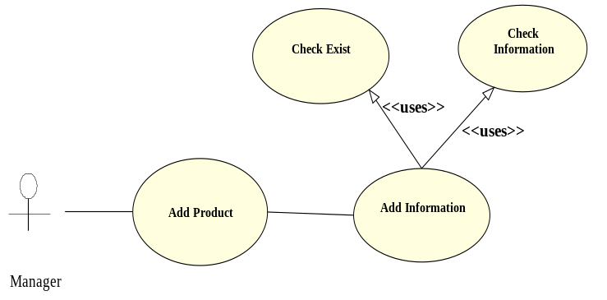
Use Case ID: | UC004.2
Use Case Name: | Add Product
Actors: | Manager.
Description: | Chức năng thêm sản phẩm giúp cho người dùng có thể thêm sản phẩm mới.
Trigger: | Chức năng này sẽ được sử dụng khi người dùng chọn vào mục “Add new product” trong form quản lý sản phẩm.
Preconditions: | Người quản lý kho đang trong phiên làm việc.
Post Conditions: | Một sản phẩm mới sẽ được thêm vào cơ sở dữ liệu.
Normal Flow: | 1. Hệ thống sẽ hiển thị form thêm sản phẩm.  2. Người dùng sẽ điền các thông tin chi tiết về sản phẩm vào các ô chữ tương ứng trên form như: mã sản phẩm, tên sản phẩm, thời hạn bảo hành …  3. Khi người dùng nhấn nút “Add”, hệ thống sẽ đưa ra yêu cầu xác nhận. Nếu chọn “Yes”, hệ thống sẽ lưu sản phẩm mới vào cơ sở dữ liệu, nếu chọn “No”, hệ thống sẽ không lưu sản phẩm đó.  4. Khi người dùng nhấn nút “Clear”, thông tin trong các ô nhập liệu sẽ được xóa trắng để người dùng nhập lại.
Alternative Flows: | 1. Nếu người dùng không nhập thông tin và nhấn nút “Add”, hệ thống sẽ đưa ra thông báo lỗi và yêu cầu nhập thông tin vào các ô chữ.  2. Nếu dữ liệu nhập vào không hợp lệ, khi nhấn nút “Add”, hệ thống sẽ đưa ra thông báo dữ liệu nhập không hợp lệ và yêu cầu nhập lại.
Exceptions: | Nếu sản phẩm mới trùng tên với một sản phẩm có trong cơ sở dữ liệu, hệ thống sẽ đưa ra thông báo sản phẩm đã có trong cơ sơ dữ liệu.
Special Requirements: | Dữ liệu nhập đòi hỏi phải phù hợp, không thể nhập số vào ô tên sản phẩm, không thể nhập chữ vào ô số lượng hay ngày nhập …

UC9. Mô tả use-case Edit Product:
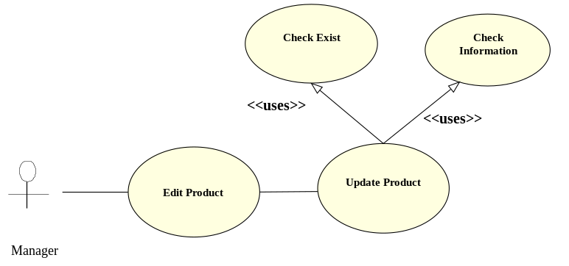
Use Case ID: | UC004.3
Use Case Name: | Edit Product
Actors: | Store Manager.
Description: | Chức năng sửa thông tin sản phẩm giúp cho người dùng có thể thay đổi các thông tin về sản phẩm như tên sản phẩm, ngày nhập hay số lượng…
Trigger: | Chức năng này sẽ được sử dụng khi người dùng nhấn vào nút “Edit” trong form quản lý sản phẩm.
Preconditions: | Người quản lý đang trong phiên làm việc.
Post Conditions: | Thông tin mới của sản phẩm sẽ được lưu vào cơ sở dữ liệu.
Normal Flow: | 1. Người dùng chọn sản phẩm cần sửa rồi nhấn nút “Edit”.  2. Hệ thống sẽ đưa ra thông tin chi tiết về sản phẩm cần sửa trong các ô dữ liệu tương ứng, người dùng sẽ thay đổi thông tin trong các ô nhập liệu đó.  3. Khi người dùng chọn “Save”, hệ thống sẽ đưa ra yêu cầu xác nhận. Nếu chọn “Yes”, thông tin mới về sản phẩm sẽ được lưu, nếu chọn “No”, thông tin của sản phẩm sẽ không thay đổi.
Alternative Flows: | 1. Nếu người dùng không đánh dấu sản phẩm cần sửa và nhấn nút “Edit”, hệ thống sẽ đưa ra thông báo yêu cầu chọn sản phẩm cần sửa.  2. Nếu người dùng không thay đổi thông tin và nhấn nút “Save”, hệ thống sẽ đưa ra thông báo phải thay đổi thông tin sản phẩm trước khi lưu.  3. Nếu dữ liệu nhập vào không hợp lệ, khi nhấn nút “Save”, hệ thống sẽ đưa ra thông báo dữ liệu nhập vào không hợp lệ và yêu cầu nhập lại.
Exceptions:
Special Requirements: | Dữ liệu sửa đòi hỏi phải phù hợp, không thể để trống ô tên sản phẩm, không thể nhập chữ vào ô số lượng hay ngày nhập …

UC10. Mô tả use-case Delete Product:

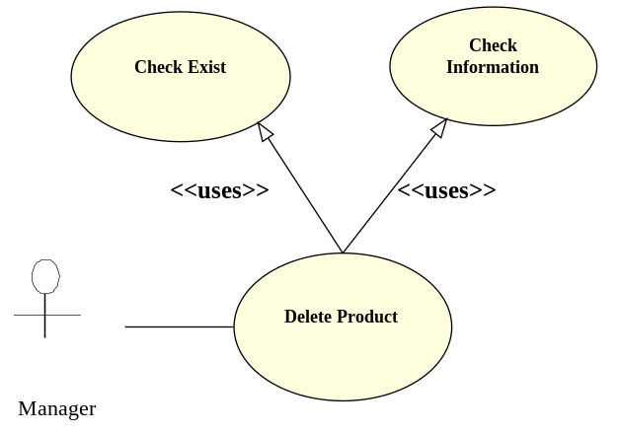
Use Case ID: | UC004.7
Use Case Name: | Find Product
Actors: | Store Manager, Seller.
Description: | Chức năng tìm kiếm sản phẩm giúp cho người dùng có thể tìm kiếm một sản phẩm bất kỳ có trong kho.
Trigger: | Chức năng này sẽ được sử dụng khi người dùng chọn vào mục “Find product” trong menu quản lý sản phẩm.
Preconditions: | Người quản lý kho hoặc người bán hàng đang trong phiên làm việc.
Post Conditions: | Hệ thống sẽ đưa ra thông tin của sản phẩm cần tìm.
Normal Flow: | 1. Hệ thống sẽ đưa ra form tìm kiếm sản phẩm.  2. Người dùng có thể lựa chọn tìm theo tên sản phẩm hoặc mã sản phẩm bằng cách nhấn chuột vào hộp lựa chọn tìm kiếm trong form. Mặc định hệ thống sẽ sử dụng chức năng tìm kiếm theo tên sản phẩm.  3. Sau khi lựa chọn kiểu tìm kiếm theo tên hoặc mã sản phẩm trong hộp chọn,người dùng sẽ nhập thông tin cần tìn kiếm vào ô chữ có nhãn “Search Information” trong form tìm kiếm.  4. Khi người dùng nhấn nút “Find”, hệ thống sẽ đưa ra thông tin về sản phẩm cần tìm.  5. Nếu người dùng có quyền hạn Store Manager, hệ thống sẽ đưa ra thông tin về sản phẩm cần tìm cùng với chức năng sửa thông tin sản phẩm.  6. Nếu người dùng có quyền hạn Seller, hệ thống sẽ chỉ đưa ra thông tin về sản phẩm cần tìm.
Alternative Flows: | 1. Nếu người dùng không nhập thông tin tìm kiếm và nhấn nút “Find”, hệ thống sẽ đưa ra thông báo yêu cầu nhập thông tin tìm kiếm.  2. Nếu không tìm thấy sản phẩm yêu cầu, hệ thống sẽ đưa ra thông báo không có sản phẩm đó trong cơ sở dữ liệu.  3. Nếu dữ liệu nhập vào ô tìm kiếm không hợp lệ, khi nhấn nút “Find”, hệ thống sẽ đưa ra thông báo thông tin nhập không hợp lệ.
Exceptions:
Special Requirements: | Dữ liệu nhập phải hợp lệ: không được nhập ký tự đặc biệt vào ô tìm kiếm.

UC11. Mô tả use-case Built Configuration:
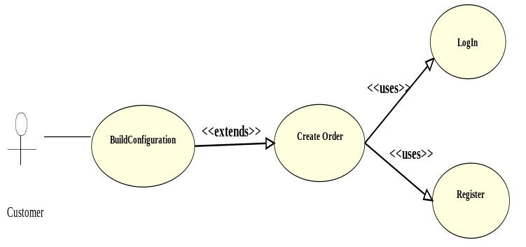

Use Case ID: | UC005
Use Case Name: | Built Configuration
Actors: | Customer.
Description: | Chức năng xây dựng cấu hình máy giúp cho người bán hàng có thể thiết lập một cấu hình máy bất kỳ cho khách hàng và đưa ra giá thành của cấu hình đó để khách hàng tham khảo.
Trigger: | Chức năng này sẽ được sử dụng khi người dùng chọn vào mục “Built Configuration” trên menu quản lý bán hàng.
Preconditions:
Post Conditions: | Hệ thống sẽ đưa ra giá thành của cấu hình được lựa chọn.
Normal Flow: | 1. Hệ thống sẽ đưa ra form xây dựng cấu hình máy.  2. Người dùng sẽ lựa chọn các linh kiện máy tính như: main, chip, ram, hdd … hiện trong các hộp lựa chọn tương ứng.  3. Khi người dùng nhấn nút “Built”, hệ thống sẽ tính toán và đưa ra giá thành của cấu hình hiện tại.Khi người dùng nhấn nút “Clear”, hệ thống sẽ xóa trắng thông tin trong các ô nhập liệu để người dùng chọn lại.  4. Khi người dùng nhấn nút “Create Bill”,hệ thống sẽ chuyển cấu hình hiện thành hóa đơn tạm cho khách hàng.  5. Khi người dùng nhấn nút “Print”, hệ thống sẽ cho in ra cấu hình hiện tại cùng giá thành cấu hình.
Alternative Flows: | Nếu người dùng không lựa chọn linh kiện nào và nhấn nút “Built”, hệ thống sẽ đưa ra thông báo yêu cầu lựa chọn linh kiện.
Exceptions:
Special Requirements:

UC12. Mô tả use-case Order:

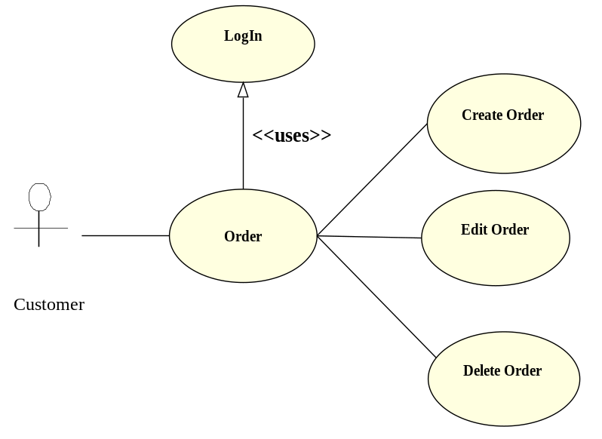

Use Case ID: | UC006.1
Use Case Name: | Order
Actors: | Customer
Description: | Chức năng đặt hàng cho phép dùng có thể tạo và chỉnh sửa các đơn đặt hàng của mỗi khách hàng.
Trigger: | Chức năng này sẽ được sử dụng khi người dùng chọn vào mục “Order”.
Preconditions: | Khách hàng đã có tài khoản và Login thành công
Post Conditions: | Hệ thống sẽ chuyển sang trang đặt hàng.
Normal Flow: | 1. Nếu đăng nhập thành công, hệ thống sẽ đưa ra trang đặt hàng với đầy đủ các chức năng: thêm đơn hàng, sửa thông tin đơn hàng, xóa đơn hàng,  2. Nếu tài khoản có quyền hạn Store Manager, hệ thống sẽ đưa ra form quản lý đặt hàng với các chức năng: thay đổi tình trạng đơn hàng, xem danh sách đơn hàng, tìm đơn hàng.
Alternative Flows:
Exceptions:
Special Requirements:

UC13. Mô tả use-case Create Order:

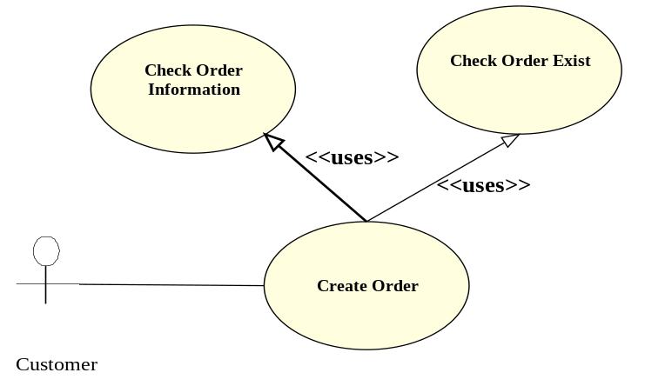
Use Case ID: | UC006.2
Use Case Name: | Create Order
Actors: | Customer
Description: | Chức năng thêm đơn hàng cho phép người dùng có thể tạo đơn đặt hàng cho khách hàng đặt mua sản phẩm mà cửa hàng hiện không có.
Trigger: | Chức năng này sẽ được sử dụng khi người dùng chọn vào mục “Create Order” trên menu quản lý đặt hàng.
Preconditions: | Khách hàng có tài khoản và đăng nhập thành công
Post Conditions: | Một đơn đặt hàng sẽ được thêm vào cơ sở dữ liệu.
Normal Flow: | 1. Hệ thống sẽ đưa ra form thêm đơn hàng.  2. Trên form sẽ có các ô nhập liệu để người dùng nhập thông tin về đơn hàng như: tên khách hàng, địa chỉ, số điện thoại liên lạc, hàng đã đặt …  3. Khi người dùng nhấn nút “Add”, hệ thống sẽ đưa ra yêu cầu xác nhận có chắc chắn hay không. Nếu người dùng chọn “Yes”, hệ thống sẽ thêm đơn hàng mới vào cơ sở dữ liệu, nếu người dùng chọn “No”, hệ thống sẽ không lưu đơn hàng đó.  4. Khi người dùng nhấn nút “Clear”, thông tin trong các ô nhập liệu sẽ bị xóa để người dùng nhập lại thông tin.
Alternative Flows: | 1. Nếu người dùng không nhập thông tin vào các ô nhập liệu và nhấn nút “Add”, hệ thống sẽ đưa ra thông báo yêu cầu nhập thông tin.  2. Nếu dữ liệu nhập vào không hợp lệ, khi nhấn nút “Add”, hệ thống sẽ đưa ra thông báo dữ liệu nhập không hợp lệ và yêu cầu nhập lại.
Exceptions: | Nếu đơn hàng đã tồn tại trong cơ sở dữ liệu, hệ thống sẽ đưa ra thông báo đơn hàng đã tồn tại.
Special Requirements: | Dữ liệu nhập phải hợp lệ: tên khách hàng không được phép chứa ký tự đặc biệt, số điện thoại không được chứa ký chữ hoặc ký tự đặc biệt …

UC14. Mô tả use-case Edit Order’s information:

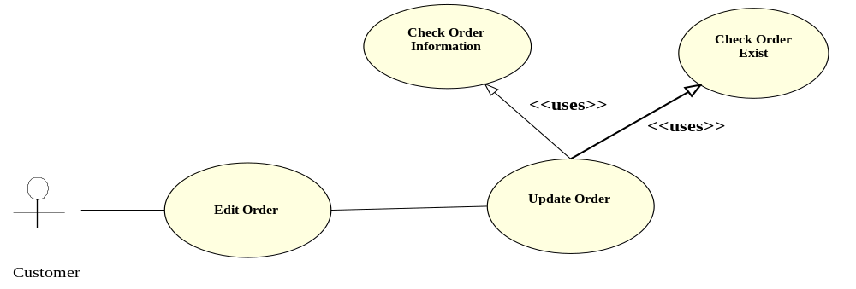

Use Case ID: | UC006.3
Use Case Name: | Edit Order’s information
Actors: | Customer.
Description: | Chức năng sửa đơn hàng cho phép người dùng có thể sửa chữa thông tin của các đơn hàng của mình.
Trigger: | Chức năng này sẽ được sử dụng khi người dùng nhấn vào nút “Edit” trong form đặt hàng.
Preconditions: | Khách hàng có tài khoản, đã đăng nhập thành công và đã có đơn đặt hàng chưa thanh toán.
Post Conditions: | Hệ thống sẽ lưu thông tin mới của đơn hàng được sửa vào cơ sở dữ liệu.
Normal Flow: | 1. Hệ thống sẽ đưa ra form sửa thông tin đơn đặt hàng.  2. Danh sách các đơn hàng sẽ được liệt kê ra để người dùng lựa chọn đơn hàng cần sửa.  3. Nếu không thấy đơn hàng cần sửa, người dùng có thể chọn chức năng “Find Order” trong form quản lý đặt hàng.  4. Người dùng đánh dấu chọn đơn hàng cần sửa và nhấn nút “Edit”.  5. Thông tin về đơn hàng được dánh dấu sẽ hiện trên các ô dữ liệu tương ứng, người dùng sẽ thay đổi thông tin trên các ô dữ liệu này.  6. Khi người dùng nhấn nút “Save”, hệ thống sẽ đưa ra yêu cầu xác nhận có chắc chắn hay không. Nếu người dùng chọn “Yes”, hệ thống sẽ lưu thông tin mới của đơn hàng vào cơ sở dữ liệu, nếu người dùng chọn “No”, hệ thống sẽ giữ nguyên thông tin của đơn hàng.  7. Khi người dùng nhấn nút “Clear”, thông tin trong các ô nhập liệu sẽ quay trở lại tình trạng ban đầu.
Alternative Flows: | 1. Nếu người dùng không đánh dấu chọn đơn hàng nào và nhấn nút “Edit”, hệ thống sẽ đưa ra thông báo yêu cầu chọn đơn hàng cần sửa.  2. Nếu người dùng không thay đổi thông tin trong các ô nhập liệu và nhấn nút “Save”, hệ thống sẽ đưa ra thông báo yêu cầu thay đổi thông tin trước khi nhấn nút.  3. Nếu dữ liệu sửa không hợp lệ, khi nhấn nút “Save”, hệ thống sẽ đưa ra thông báo dữ liệu không hợp lệ.
Exceptions:
Special Requirements: | Dữ liệu sửa phải hợp lệ: tên khách hàng không được để trống hoặc chứa ký tự đặc biệt, không được nhập chữ vào ô số điện thoại liên lạc …

UC15. Mô tả use-case Delete Order:
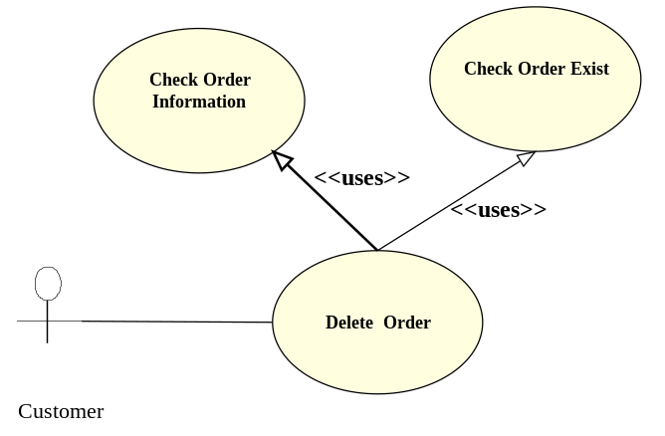

Use Case ID: | UC006.4
Use Case Name: | Delete Order
Actors: | Customer
Description: | Chức năng xóa đơn hàng cho phép người dùng có thể xóa đơn hàng khỏi cơ sở dữ liệu.
Trigger: | Chức năng này sẽ được sử dụng khi người dùng nhấn vào mục “Delete” trong form quản lý đặt hàng.
Preconditions: | Người quản lý hóa đơn đang trong phiên làm việc.
Post Conditions: | Một đơn hàng sẽ bị xóa khỏi cơ sở dữ liệu.
Normal Flow: | 1. Hệ thống sẽ đưa ra form xóa đơn hàng.  2. Danh sách các đơn hàng sẽ được liệt kê ra để người dùng lựa chọn xóa.  3. Nếu không tìm thấy đơn hàng cần xóa, người dùng có thể sử dụng chức năng “Find Order” trong form quản lý đặt hàng.  4. Người dùng đánh dấu chọn đơn hàng cần xóa và nhấn nút “Delete”.  5. Nếu chọn “Yes”, hệ thống sẽ đưa ra yêu cầu xác nhận có chắc chắn hay không. Nếu chọn “Yes”, hệ thống sẽ xóa đơn hàng đánh dấu khỏi cơ sở dữ liệu, nếu chọn “No”, đơn hàng sẽ không bị xóa.
Alternative Flows: | Nếu người dùng không đánh dấu vào đơn hàng nào và nhấn nút “Delete”, hệ thống sẽ đưa ra thông báo yêu cầu chọn đơn hàng muốn xóa.
Exceptions: | Nếu đơn hàng hiện tại không ở tình trạng hủy, khi xóa hệ thống sẽ đưa ra thông báo không thể xóa đơn hàng này.
Special Requirements: | Chỉ xóa được đơn hàng ở tình trạng hủy.

UC16. Mô tả use-case List Order:

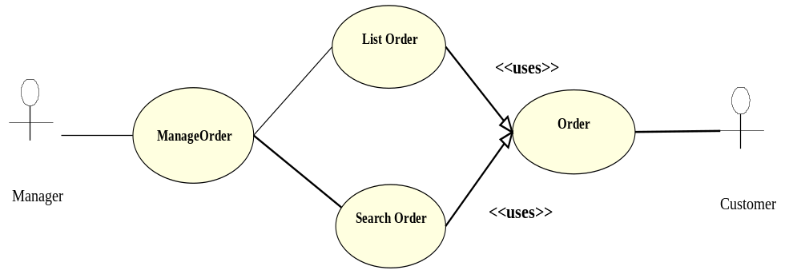
Use Case ID: | UC006.5
Use Case Name: | List Order
Actors: | Manager
Description: | Chức năng xem danh sách đơn hàng giúp cho người dùng có thể xem được các thông tin chi tiết của các đơn hàng.
Trigger: | Chức năng này sẽ sử dụng khi người dùng nhấn vào mục “Show Order’s list” trên menu quản lý đặt hàng.
Preconditions: | Người quản lý hóa đơn, người quản lý kho hoặc người bán hàng đang trong phiên làm việc.
Post Conditions: | Hệ thống sẽ đưa ra danh sách toàn bộ đơn hàng có trong cơ sơ dữ liệu.
Normal Flow: | 1. Hệ thống sẽ đưa ra form xem danh sách đơn hàng.  2. Nếu tài khoản có quyền hạn Bill Manager, hệ thống sẽ đưa ra danh sách toàn bộ đơn hàng cùng với các chức năng: sửa thông tin đơn hàng, sửa tình trạng đơn hàng, chuyển đơn hàng thành hóa đơn, xóa đơn hàng, in đơn hàng.  3. Nếu tài khoản có quyền hạn Seller, hệ thống sẽ đưa ra danh sách toàn bộ đơn hàng cùng với chức năng: sửa thông tin đơn hàng.  4. Nếu tài khoản có quyền hạn Store Manager, hệ thống sẽ đưa ra danh sách toàn bộ đơn hàng cùng với chức năng: sửa tình trạng đơn hàng.  5. Nếu muốn sửa thông tin đơn hàng, người dùng đánh dấu chọn đơn hàng cần sửa rồi nhấn nút “Edit” trong form.  6. Nếu muốn sửa tình trạng đơn hàng, người dùng đánh dấu chọn đơn hàng cần sửa rồi nhấn nút “Change Status” trong form.  7. Nếu muốn chuyển đơn hàng thành hóa đơn, người dùng đánh dấu chọn đơn hàng cần chuyển rồi nhấn nút “Create Bill” trong form.  8. Nếu muốn xóa đơn hàng, người dùng đánh dấu chọn đơn hàng cần xóa rồi nhấn nút “Delete” trong form.  9. Nếu muốn in đơn hàng, người dùng đánh dấu chọn đơn hàng cần in rồi nhấn nút “Print” trong form.
Alternative Flows: | Nếu người dùng không đánh dấu vào đơn hàng nào và nhấn các nút chức năng, hệ thống sẽ đưa ra thông báo yêu cầu chọn đơn hàng cần xử lý.
Exceptions:
Special Requirements:

UC17. Mô tả use-case Find Order:

Use Case ID: | UC006.6
Use Case Name: | Find Order
Actors: | Manager
Description: | Chức năng tìm kiếm đơn hàng cho phép người dùng có thể tìm kiếm một đơn hàng bất kỳ có trong cơ sở dữ liệu.
Trigger: | Chức năng này sẽ sử dụng khi người dùng nhấn vào mục “Find Order” trong form quản lý đặt hàng.
Preconditions: | Người quản lý hóa đơn, người quản lý kho hoặc người bán hàng đang trong phiên làm việc.
Post Conditions: | Hệ thống sẽ đưa ra thông tin của đơn hàng được tìm kiếm.
Normal Flow: | 1. Hệ thống sẽ đưa ra form tìm kiếm đơn hàng.  2. Người dùng có thể lựa chọn tìm theo mã đơn hàng hoặc tên khách đặt hàng bằng cách nhấn chuột vào hộp lựa chọn trong form, mặc định hệ thống sẽ để chế độ tìm kiếm theo tên khách hàng.  3. Người dùng sẽ nhập thông tin tìm kiếm vào ô chữ có nhãn “Search Information” trong form.  4. Khi người dùng nhấn nút “Find”, hệ thống sẽ đưa ra thông tin về đơn hàng được tìm kiếm.  5. Nếu tài khoản có quyền hạn Bill Manager, hệ thống sẽ đưa ra thông tin về đơn hàng cùng với các chức năng: sửa thông tin đơn hàng, sửa tình trạng đơn hàng, chuyển đơn hàng thành hóa đơn, in đơn hàng, xóa đơn hàng.  6. Nếu tài khoản có quyền hạn Seller, hệ thống sẽ đưa ra thông tin về đơn hàng cùng với chức năng: sửa thông tin đơn hàng.  7. Nếu tài khoản có quyền hạn Store Manager, hệ thống sẽ đưa ra thông tin về đơn hàng cùng với chức năng: sửa tình trạng đơn hàng.
Alternative Flows: | 1. Nếu người dùng không nhập thông tin vào ô tìm kiếm và nhấn nút “Find”, hệ thống sẽ đưa ra thông báo yêu cầu nhập thông tin tìm kiếm.  2. Nếu dữ liệu nhập vào ô tìm kiếm không hợp lệ, khi nhấn nút “Find”, hệ thống sẽ đưa ra thông báo dữ liệu nhập không hợp lệ và yêu cầu nhập lại.  3. Trường hợp không tìm thấy đơn hàng cần tìm kiếm, hệ thống sẽ đưa ra thông báo không tìm thấy đơn hàng đã yêu cầu.
Exceptions:
Special Requirements: | Dữ liệu nhập phải hợp lệ: thông tin trong ô tìm kiếm không được chứa ký tự đặc biệt.

UC18. Mô tả use-case Create Bill form Order:
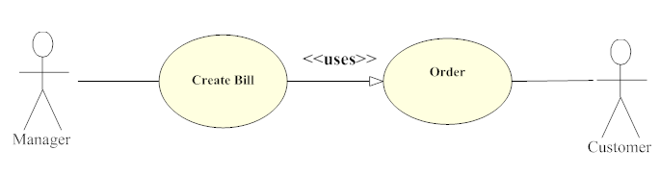
Use Case ID: | UC006.7
Use Case Name: | Create out_Bill form Order
Actors: | Manager.
Description: | Chức năng tạo hóa đơn từ đơn hàng giúp cho người dùng có thể chuyển một đơn hàng thanh hóa đơn thanh toán.
Trigger: | Chức năng này sẽ sử dụng khi người dùng nhấn vào nút “Create Bill” trong form quản lý đặt hàng.
Preconditions: | Người quản lý hóa đơn đang trong phiên làm việc.
Post Conditions: | Một hóa đơn thanh toán sẽ được lập.
Normal Flow: | 1. Hệ thống sẽ đưa ra form tạo hóa đơn từ đơn hàng.  2. Danh sách các đơn hàng sẽ được liệt kê ra để người dùng lựa chọn xử lý.  3. Người dùng có thể sử dụng chức năng “Find Order” trong form quản lý đặt hàng để tìm kiếm đơn hàng cần xử lý.  4. Người dùng đánh dấu chọn đơn hàng cần chuyển thành hóa đơn rồi ấn nút “Create Bill”, hệ thống sẽ đưa ra yêu cầu xác nhận có chắc chắn không.  5. Nếu người dùng chọn “Yes”, đơn hàng sẽ được chuyển thành hóa đơn đồng thời đưa ra thông báo hóa đơn đã được lập, nếu người dùng chọn “No”, đơn hàng sẽ không được chuyển thành hóa đơn.
Alternative Flows: | 1. Nếu người dùng không đánh dấu lựa chọn đơn hàng cần xử lý và nhấn nút “Create Bill”, hệ thống sẽ đưa ra thông báo yêu cầu chọn đơn hàng cần xử lý.  2. Nếu đơn hàng hiện tại không ở tình trạng đã có hàng, khi nhấn nút “Create Bill”, hệ thống sẽ đưa ra thông báo không thể chuyển đơn hàng đó thành hóa đơn.
Exceptions: | Nếu đơn hàng hiện tại đã được chuyển thành hóa đơn, khi nhấn nút “Create Bill” hệ thống sẽ đưa ra thông báo hóa đơn đã được lập rồi.
Special Requirements: | Chỉ cho phép chuyển đơn hàng ở tình trạng đã có hang thành hóa đơn.

UC19. Mô tả use-case Change Order’s status:

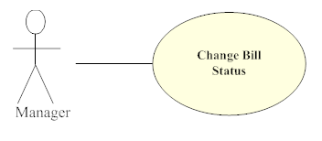

Use Case ID: | UC006.9
Use Case Name: | Change Order’s status
Actors: | Manager.
Description: | Chức năng thay đổi tình trạng đơn hàng cho phép người dùng có thể thay đổi tình trạng của đơn hàng khi cần thiết.
Trigger: | Chức năng này sẽ sử dụng khi người dùng nhấn vào mục “Change Status” trong form quản lý đặt hàng.
Preconditions: | Người quản lý hóa đơn hoặc người quản lý kho đang trong phiên làm việc.
Post Conditions: | Tình trạng của một đơn hàng sẽ được thay đổi.
Normal Flow: | 1. Hệ thống sẽ đưa ra danh sách các đơn hàng để người dùng lựa chọn.  2. Nếu không thấy đơn hàng cần xử lý, người dùng có thể sử dụng chức năng “Find Order” trong form quản lý đặt hàng.  3. Người dùng đánh dấu chọn đơn hàng cần xử lý rồi nhấn nút “Change Status” trong form.  4. Hệ thống sẽ đưa ra tình trạng của đơn hàng trong hộp lựa chọn để người dùng có thể thay đổi. Khi người dùng nhấn nút “Change Status”, hệ thống sẽ đưa ra yêu cầu xác nhận có chắc chắn hay không. Nếu người dùng chọn “Yes”, hệ thống sẽ thay đổi tình trạng của đơn hàng hiện tại, nếu người dùng chọn “No”, hệ thống sẽ không thay đổi tình trạng của đơn hàng hiện tại.
Alternative Flows: | Nếu người dùng không đánh dấu chọn đơn hàng cần sửa, khi nhấn nút “Change Status” hệ thống sẽ đưa ra thông báo yêu cầu chọn đơn hàng cần sửa.
Exceptions:
Special Requirements: | Chỉ tài khoản có quyền hạn Store Manager mới có thể thay đổi được tình trạng hiện tại của đơn hàng sang tình trạng khác, tài khoản có quyền hạn Bill Manager chỉ có thể chuyển tình trạng của đơn hàng hiện tại sang tình trạng hủy.

UC20. Mô tả use-case Manage Bill:

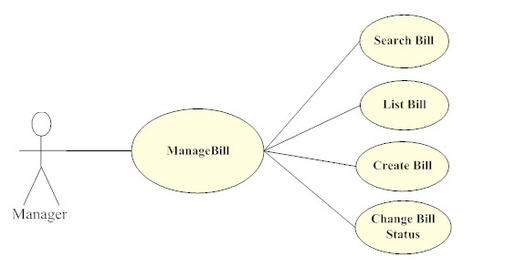
Use Case ID: | UC008.1
Use Case Name: | Manage Bll
Actors: | Manager.
Description: | Chức năng quản lý hóa đơn nhập giúp cho người dùng có thể lập và in hóa đơn bán hàng cho khách hàng.
Trigger: | Chức năng này sẽ được sử dụng khi người dùng nhấn vào menu “Out Bill” trên menu “Manage Bill”.
Preconditions: | 1. Người quản lý hóa đơn đang trong phiên làm việc của mình.  2. Người quản lý hóa đơn nhấn vào menu “Out Bill” trên menu “Manage Bill”.
Post Conditions: | Hệ thống sẽ đưa ra form quản lý hóa đơn xuất.
Normal Flow: | 1. Hệ thống sẽ đưa ra form quản lý hóa đơn xuất.  2. Trong form sẽ hiển thị chức năng tìm kiếm hóa đơn để người dùng có thể tìm hóa đơn muốn xử lý.  3. Khi người dùng nhấn vào nút “Change Status”, hệ thống sẽ chuyển đến form thay đổi tình trạng hóa đơn.  4. Khi người dùng nhấn nút “Delete”, hệ thống sẽ sử dụng chức năng xóa hóa đơn.  5. Khi người dùng nhấn vào mục “Show Temporary Bill”, hệ thống sẽ chuyển đến form xem danh sách hóa đơn tạm thời.  6. Khi người dùng nhấn vào mục “Show Bill List”, hệ thống sẽ chuyển đến form xem danh sách hóa đơn.  7. Khi người dùng nhấn nút “Create Warranty Card”, hệ thống sẽ sử dụng chức năng tạo phiếu bảo hành từ hóa đơn.  8. Khi người dùng nhấn nút “Print”, hệ thống sẽ sử dụng chức năng in hóa đơn.
Alternative Flows:
Exceptions:
Special Requirements:

UC21. Mô tả use-case List Bill
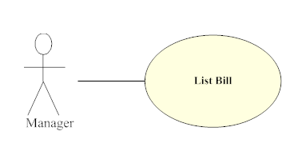

Use Case ID: | UC008.4
Use Case Name: | List Bill
Actors: | Manager.
Description: | Chức năng xem danh sách hóa đơn giúp cho người dùng có thể xem thông tin của các hóa đơn xuất có trong cơ sở dữ liệu.
Trigger: | Chức năng này sẽ được sử dụng khi người dùng nhấn vào mục “Show Bill List” trong menu quản lý hóa đơn xuất.
Preconditions: | Người quản lý hóa đơn đang trong phiên làm việc của mình.  Người quản lý hóa đơn nhấn vào mục “Show Bill List” trong form quản lý hóa đơn xuất.
Post Conditions: | Hệ thống sẽ chuyển đến form xem danh sách hóa đơn xuất.
Normal Flow: | 1. Hệ thống sẽ đưa ra danh sách các hóa đơn xuất để người dùng chọn xử lý.  2. Khi người dùng nhấn vào nút “Change Status”, hệ thống sẽ chuyển đến form sửa tình trạng hóa đơn.Khi người dùng nhấn nút “Create Warranty Card”, hệ thống sẽ sử dụng chức năng tạo phiếu bảo hành.  3. Khi người dùng nhấn nút “Print”, hệ thống sẽ sử dụng chức năng in hóa đơn.
Alternative Flows:

UC22. Mô tả use-case Search Bill:

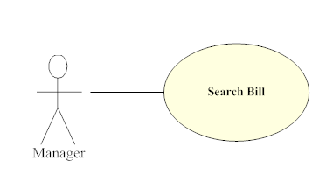
Use Case ID: | UC008.5
Use Case Name: | Search bill
Actors: | Manager.
Description: | Chức năng tìm kiếm hóa đơn xuất giúp cho người dùng có thể tìm kiếm hóa đơn muốn xử lý.
Trigger: | Chức năng này sẽ được sử dụng khi người dùng nhấn vào nút “Find” trong form tìm kiếm hóa đơn xuất.
Preconditions: | 1. Người quản lý hóa đơn đang trong phiên làm việc của mình.  2. Người quản lý hóa đơn nhấn vào nút “Find” trong form tìm kiếm hóa đơn xuất.
Post Conditions: | Hệ thống sẽ đưa ra thông tin của hóa đơn được tìm kiếm.
Normal Flow: | Nếu tìm thấy hóa đơn, hệ thống sẽ cho hiển thị thông tin chi tiết của hóa đơn đó.
Alternative Flows: | Nếu không tìm thấy hóa đơn, hệ thống sẽ đưa ra thông báo không tìm thấy hóa đơn đó.
Exceptions:
Special Requirements:

UC23. Mô tả use-case Save feedback information:

Use Case ID: | UC0013.1
Use Case Name: | Save feedback information
Actors: | Manger.
Description: | Chức năng thêm thông tin phản hồi giúp cho người dùng có thể lưu các thông tin phản hồi từ phía khách hàng vào cơ sở dữ liệu để tham khảo.
Trigger: | Chức năng này sẽ được sử dụng khi người dùng nhấn vào mục “Save Feedback Information” trên menu “Feedback”.
Preconditions: | 1. Người quản lý cửa hàng đang trong phiên làm việc.  2. Người quản lý cửa hàng chọn mục “Save Feedback Information” trên menu của hệ thống.
Post Conditions: | Một thông tin phản hồi sẽ được lưu vào cơ sở dữ liệu.
Normal Flow: | 1. Hệ thống sẽ đưa ra form lưu thông tin phản hồi.  2. Người dùng sẽ nhập thông tin phản hồi vào các ô chữ có nhãn như “Feedback information”, “Date”.... trong form.  3. Khi người dùng nhấn nút “Save”, hệ thống sẽ đưa ra yêu cầu xác nhận có lưu hay không. Nếu chọn “Yes”, thông tin sẽ được lưu còn nếu chọn “No” thì thông tin sẽ không được lưu.  4. Khi người dùng nhấn nút “Clear”, thông tin trong các ô chữ sẽ bị xóa để người dùng nhập lại.
Alternative Flows: | Nếu người dùng không nhập thông tin vào các ô chữ thì các nút chức năng sẽ bị mờ đi và không sử dụng được.
Exceptions:
Special Requirements:

UC24. Mô tả use-case Show feedback information:

Use Case ID: | UC0013.2
Use Case Name: | Show feedback information
Actors: | Manger.
Description: | Chức năng liệt kê thông tin phản hồi giúp cho người dùng có thể xem được các thông tin phản hồi có trong cơ sở dữ liệu.
Trigger: | Chức năng này sẽ được sử dụng khi người dùng nhấn vào mục “Show Feedback Information” trên menu “Feedback”.
Preconditions: | 1. Người quản lý cửa hàng đang trong phiên làm việc.  2. Người quản lý cửa hàng chọn mục “Show Feedback Information” trên menu của hệ thống.
Post Conditions: | Hệ thống sẽ đưa ra danh sách các thông tin phản hồi có trong cơ sở dữ liệu.
Normal Flow: | 1. Hệ thống sẽ đưa ra form liệt kê thông tin phản hồi.  2. Khi người dùng nháy chuột 2 lần vào một thông tin phản hồi, hệ thống sẽ hiển thị thông tin phản hồi chi tiêt.
Alternative Flows:
Exceptions:
Special Requirements:

3. Xác định các thực thể và các mối quan hệ giữa chúng
1.Danh sách các thực thể :
2. Sơ đồ quan hệ thực thể :
2.1. Quan hệ giữa Nhóm thành viên và Thành viên :
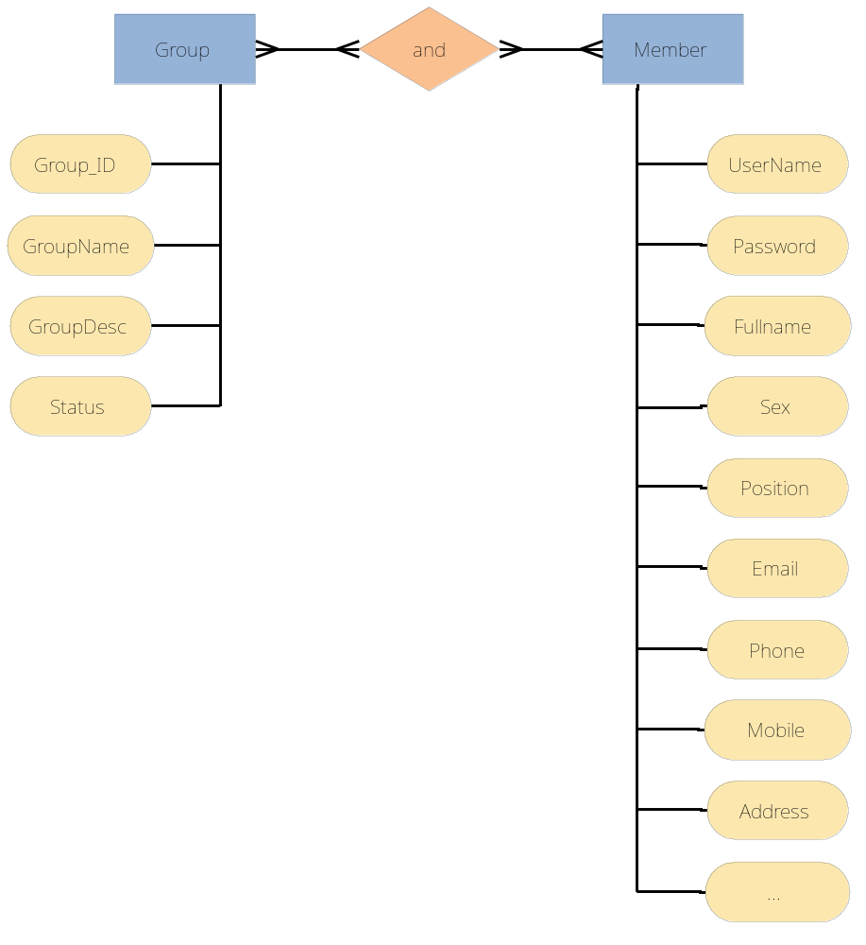

2.2. Quan hệ giữa Nhóm sản phẩm và Loại sản phẩm :

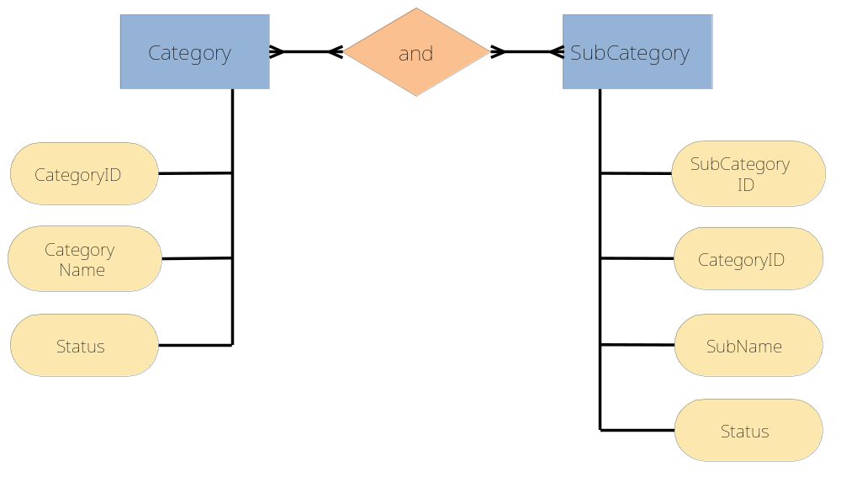

2.3.Quan hệ giữa Loại sản phẩm và Sản phẩm :

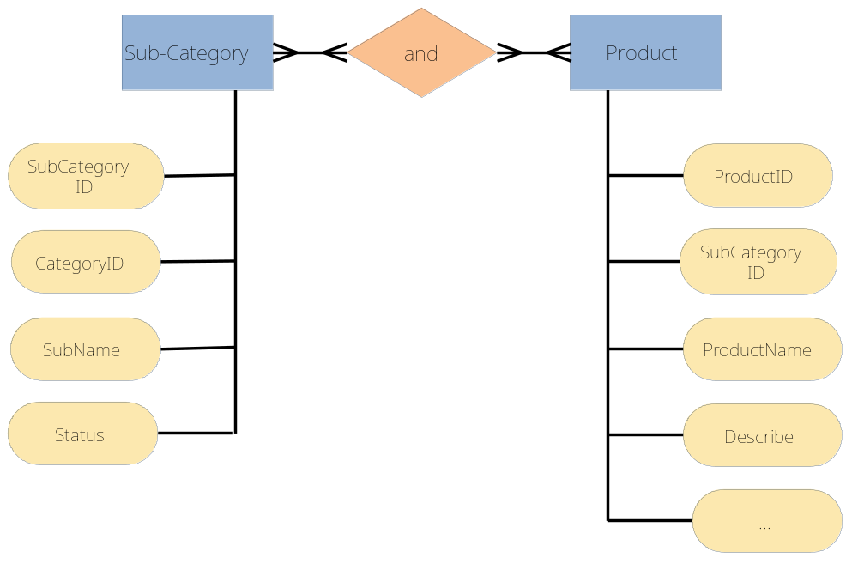

2.4. Quan hệ giữa Khách hàng và Đơn đặt hàng :

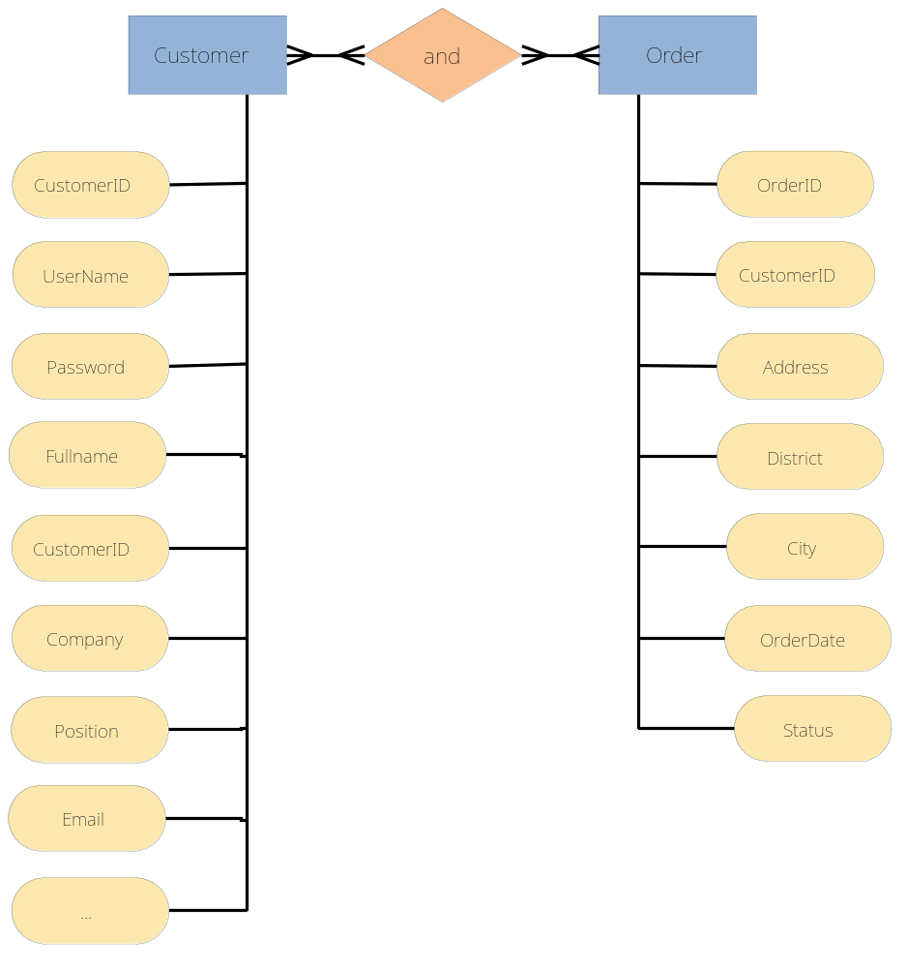

2.5. Quan hệ giữa Đơn đặt hàng và Đơn đặt hàng chi tiết :

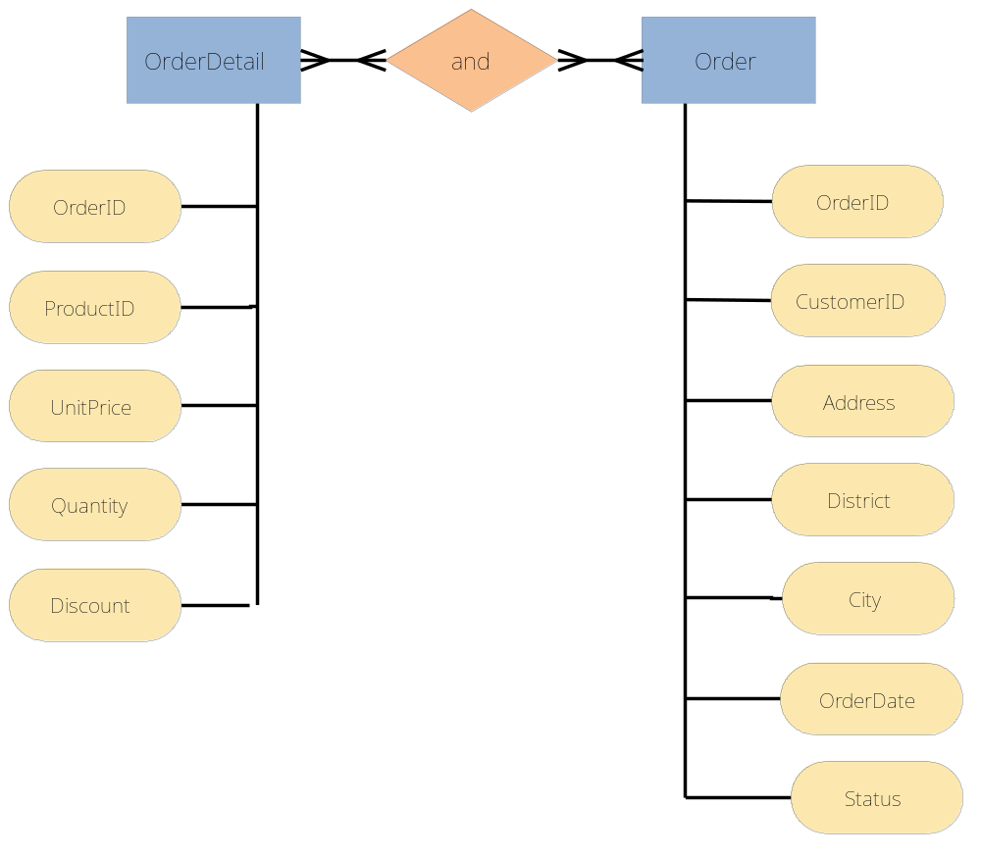

2.6. Quan hệ giữa Sản phẩm và Đơn đặt hàng chi tiết :

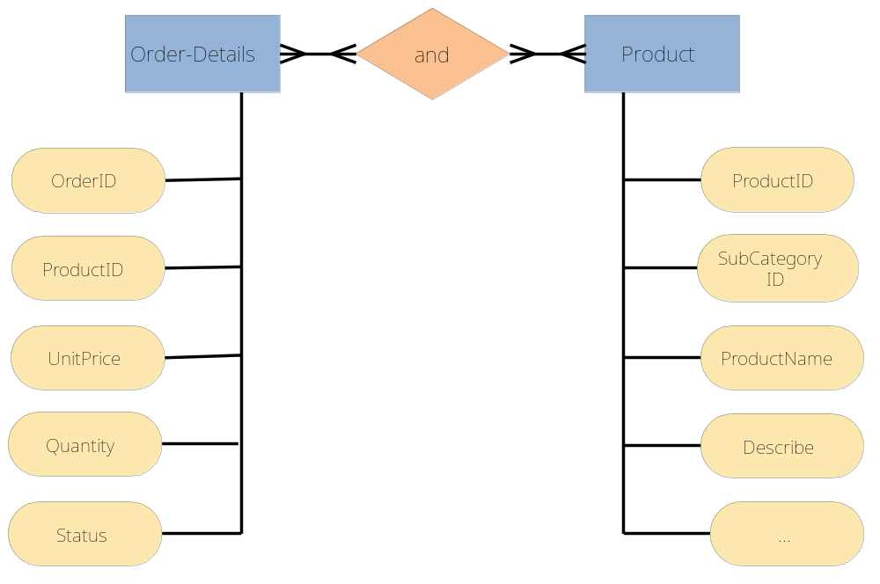

2.7. Quan hệ giữa Nhóm tin tức và Tin tức :

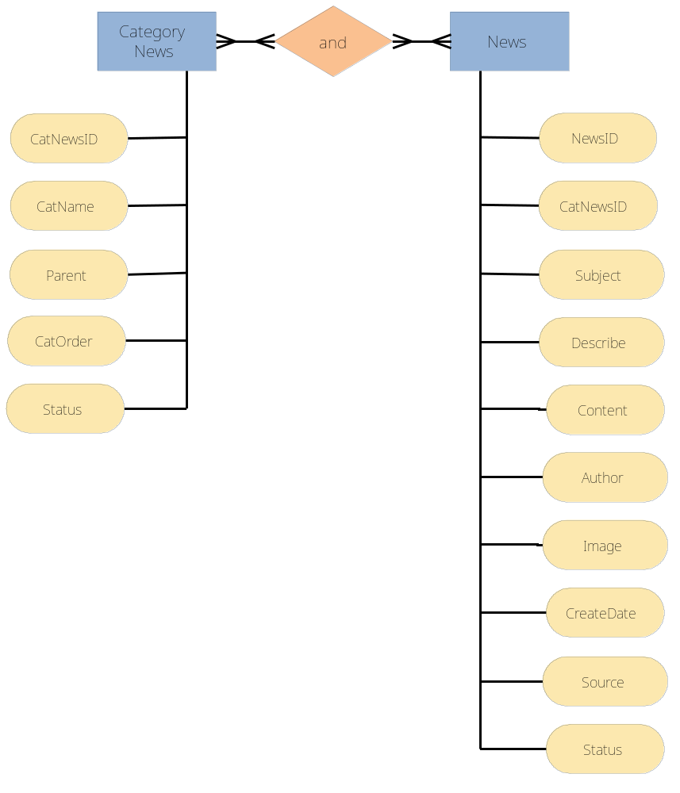

4. Xây dựng sơ đồ quan hệ thực thể
3.1. Sơ đồ quan hệ thực thể
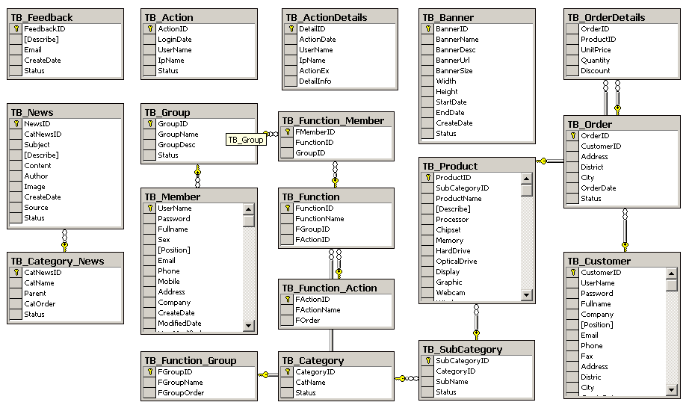
3.2. Thiết kế Cơ sở dữ liệu chi tiết
TB_Action
Tên trường | Kiểu dữ liệu | Kích thước | Ràng buộc | Ghi chú
ActionID | Int | 4 | Khóa chính
LoginDate | Datetime | 8 | NOT NULL
UserName | Nvarchar | 50 | NOT NULL
IpName | Nvarchar | 50 | NOT NULL
Status | Bit | 1 | NOT NULL

TB_ActionDetails
Tên trường | Kiểu dữ liệu | Kích thước | Ràng buộc | Ghi chú
DetailID | Int | 4 | Khóa chính
ActionDate | Datetime | 8 | NOT NULL
UserName | Nvarchar | 50 | NOT NULL
IpName | Nvarchar | 50 | NOT NULL
ActionEx | Nvarchar | 255 | NOT NULL
DetailInfo | Nvarchar | 255 | NOT NULL
TB_Group
Tên trường | Kiểu dữ liệu | Kích thước | Ràng buộc | Ghi chú
GroupID | Int | 4 | Khóa chính
GroupName | Nvarchar | 50 | NOT NULL
GroupDesc | Nvarchar | 255 | NOT NULL
Status | Bit | 1 | NOT NULL

TB_Member
Tên trường | Kiểu dữ liệu | Kích thước | Ràng buộc | Ghi chú
UserName | Varchar | 50 | Khóa chính
Password | Varchar | 50 | NOT NULL
Fullname | Nvarchar | 50 | NOT NULL
Sex | Bit | 1 | NOT NULL
Position | Nvarchar | 50 | NOT NULL
Email | Varchar | 255 | NOT NULL
Phone | Varchar | 50 | NOT NULL
Mobile | Varchar | 50 | NULL
Fax | Varchar | 50 | NULL
Address | Nvarchar | 255 | NOT NULL
Company | Nvarchar | 255 | NULL
CreateDate | Datetime | 8 | NOT NULL
ModifiedDate | Datetime | 8 | NOT NULL
UserModified | Nvarchar | 50 | NOT NULL
GroupID | Int | 4 | Khóa ngoại
Status | Bit | 1 | NOT NULL

TB_Function_Group
Tên trường | Kiểu dữ liệu | Kích thước | Ràng buộc | Ghi chú
FGroupID | Int | 10 | Khóa chính
FGroupName | Nvarchar | 50 | NOT NULL
FGroupOrder | Int | 4 | NOT NULL

TB_Function_Action
Tên trường | Kiểu dữ liệu | Kích thước | Ràng buộc | Ghi chú
FActionID | Int | 4 | Khóa chính
FActionName | Nvarchar | 4 | NOT NULL
FActionOrder | Int | 8 | NOT NULL

TB_Function
Tên trường | Kiểu dữ liệu | Kích thước | Ràng buộc | Ghi chú
FunctionID | Int | 4 | Khóa chính
FunctionName | Varchar | 50 | NOT NULL
FGroupID | Int |  | Khóa ngoại
FActionID | Int |  | Khóa ngoại

TB_Function_Member
Tên trường | Kiểu dữ liệu | Kích thước | Ràng buộc | Ghi chú
FMemberID | Int | 10 | Khóa chính
FunctionID | Int | 50 | Khóa ngoại
GroupID | Int | 50 | Khóa ngoại

TB_Category
Tên trường | Kiểu dữ liệu | Kích thước | Ràng buộc | Ghi chú
CategoryID | Int | 10 | Khóa chính
CategoryName | Nvarchar | 10 | NOT NULL
Status | Bit | 1 | NOT NULL

TB_SubCategory
Tên trường | Kiểu dữ liệu | Kích thước | Ràng buộc | Ghi chú
SubCategoryID | Char | 10 | Khóa chính
CategoryID | Smalldatetime | 4 | Khóa ngoại
SubName | Float | 8 | NOT NULL
Status | Bit | 1 | NOT NULL

TB_Product
Tên trường | Kiểu dữ liệu | Kích thước | Ràng buộc | Ghi chú
ProductID | Varchar | 50 | Khóa chính
SubCategoryID | Int | 4 | Khóa ngoại
ProductName | Nvarchar | 50 | NOT NULL
Describe | Nvarchar | 1000 | NOT NULL
Processor | Varchar | 50 | NULL
Chipset | Varchar | 50 | NULL
Memory | Varchar | 50 | NULL
HardDrive | Varchar | 50 | NULL
OpticalDrive | Varchar | 50 | NULL
Display | Varchar | 50 | NULL
Graphic | Varchar | 50 | NULL
Webcam | Bit | 1 | NULL
Wireless | Bit | 1 | NULL
Bluetooth | Bit | 1 | NULL
Reader | Bit | 1 | NULL
Software | Nvarchar | 50 | NULL
Warranty | Nvarchar | 50 | NULL
Weight | Varchar | 50 | NULL
Quantity | Int | 4 | NOT NULL
Sold | Int | 4 | NOT NULL
Price | Float | 8 | NOT NULL
Status | Bit | 1 | NOT NULL

TB_Customer
Tên trường | Kiểu dữ liệu | Kích thước | Ràng buộc | Ghi chú
CustomerID | Int | 4 | Khóa chính
UserName | Varchar | 50 | NOT NULL
Password | Varchar | 50 | NOT NULL
Fullname | Nvarchar | 50 | NOT NULL
Company | Nvarchar | 50 | NULL
Position | Nvarchar | 50 | NOT NULL
Email | Varchar | 255 | NOT NULL
Phone | Varchar | 50 | NOT NULL
Fax | Varchar | 50 | NULL
Address | NVarchar | 255 | NOT NULL
District | Nvarchar | 50 | NOT NULL
City | Nvarchar | 50 | NOT NULL
CreateDate | Datetime | 8 | NOT NULL
Status | Bit | 1 | NOT NULL

TB_Order
Tên trường | Kiểu dữ liệu | Kích thước | Ràng buộc | Ghi chú
OrderID | Varchar | 4 | Khóa chính
CustomerID | Int | 4 | Khóa ngoại
Address | Nvarchar | 255 | NOT NULL
Distric | Nvarchar | 50 | NOT NULL
City | Nvarchar | 50 | NOT NULL
OrderDate | Datetime | 8 | NOT NULL
Status | Bit | 1 | NOT NULL

TB_OrderDetails
Tên trường | Kiểu dữ liệu | Kích thước | Ràng buộc | Ghi chú
OrderID | Int | 4 | Khóa ngoại
ProductID | Varchar | 50 | Khóa ngoại
UnitPrice | Float | 50 | NOT NULL
Quantity | Int | 50 | NOT NULL
Discount | Float | 50 | NULL

TB_Feedback
Tên trường | Kiểu dữ liệu | Kích thước | Ràng buộc | Ghi chú
FeedbackID | Int | 4 | Khóa chính
Describe | Nvarchar | 255 | NOT NULL
Email | Varchar | 255 | NOT NULL
CreateDate | Datetime | 8 | NOT NULL
Status | Bit | 50 | NOT NULL

TB_Banner
Tên trường | Kiểu dữ liệu | Kích thước | Ràng buộc | Ghi chú
BannerID | Int | 4 | Khóa chính
BannerName | Nvarchar | 50 | NOT NULL
BannerDesc | Nvarchar | 255 | NOT NULL
BannerUrl | Varchar | 255 | NOT NULL
BannerSize | Int | 4 | NULL
Width | Int | 4 | NULL
Height | Int | 4 | NULL
StartDate | Datetime | 8 | NOT NULL
EndDate | Datetime | 8 | NOT NULL
CreateDate | Datetime | 8 | NOT NULL
Status | Bit | 1 | NOT NULL
TB_Category_News
Tên trường | Kiểu dữ liệu | Kích thước | Ràng buộc | Ghi chú
CatNewsID | Int | 4 | Khóa chính
CatName | Nvarchar | 255 | NOT NULL
Parent | Int | 4 | NULL
CatOrder | Int | 4 | NULL
Status | Bit | 1 | NOT NULL

TB_News
Tên trường | Kiểu dữ liệu | Kích thước | Ràng buộc | Ghi chú
NewsID | Int | 4 | Khóa chính
CatNews_ID | Varchar | 50 | Khóa ngoại
Subject | Float | 255 | NOT NULL
Describe | Int | 255 | NOT NULL
Content | Float | 2000 | NOT NULL
Author | Nvarchar | 50 | NOT NULL
Source | Nvarchar | 50 | NOT NULL
CreateDate | Datetime | 8 | NOT NULL
Image | Varchar | 255 | NOT NULL
Status | Bit | 1 | NOT NULL

II. Thiết kế và cài đặt modul
1. Các module phía Admin :
1.1. Giao diện chính :

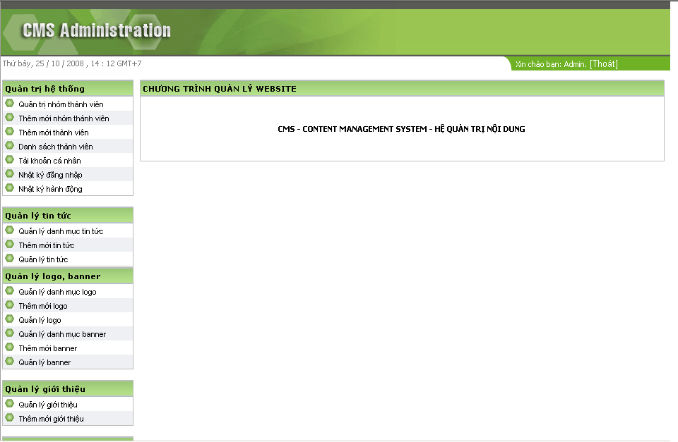

1.2. Trang Đăng nhập :
    - Giao diện :

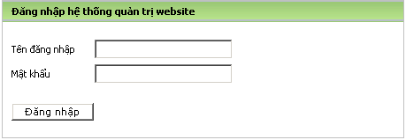

1.2.2. Mô tả giao diện :

STT | Thành phần | Mô tả
1 | Tên truy cập | Nhãn của ô nhập tên đăng nhập.
2 | Mật khẩu | Nhãn của ô nhập mật khẩu.
3 | Trường nhập tên | Quản trị viên nhập tên truy cập vào đây
4 | Trường nhập mật khẩu | Nơi nhập mật khẩu tương ứng
5 | Button [Đăng nhập] | Tiến hành xử lý việc đăng nhập trang

1.2.3. Thiết kế thuật toán :
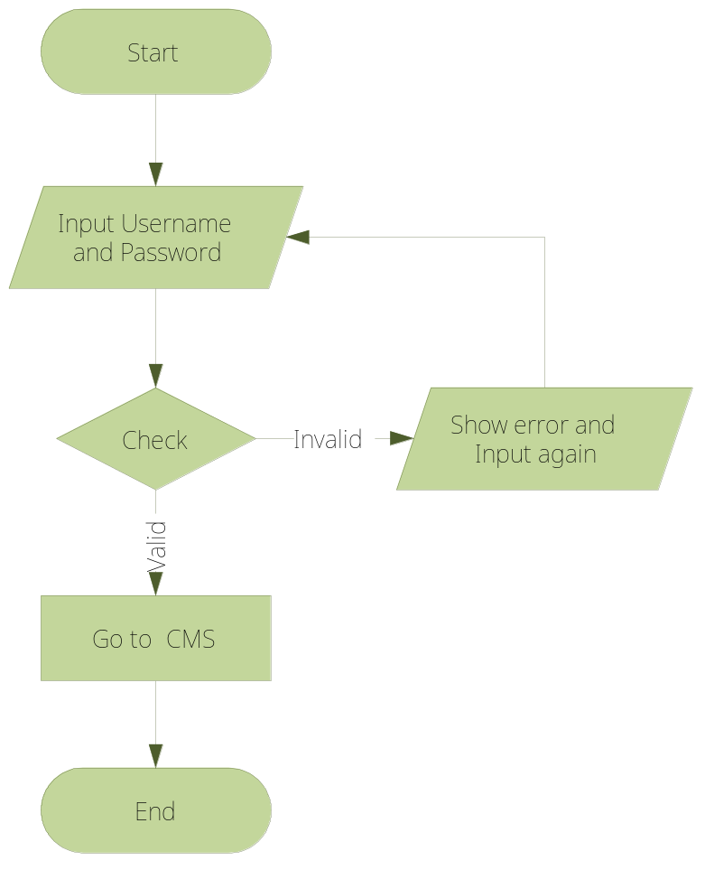
    - Thiết kế lớp và phương thức :
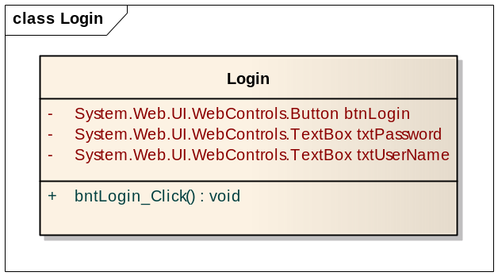

1.3. Trang Quản trị nhóm thành viên :
    - Giao diện :

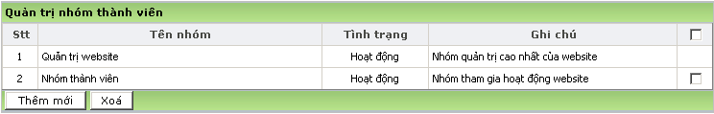

1.3.2. Mô tả giao diện :

STT | Thành phần | Mô tả
1 | Danh sách | Danh sách tên và mô tả nhóm.
2 | Thêm mới | Chức năng thêm nhóm thành viên
3 | Sửa | Click đường link từ tên nhóm
4 | Xóa | Xóa nhóm thành viên
5 | Chọn | Chọn nhóm tương ứng để xử lý nút

1.3.3. Thiết kế thuật toán :
1.3.3.1. Sơ đồ thực thi nút “Thêm mới” :

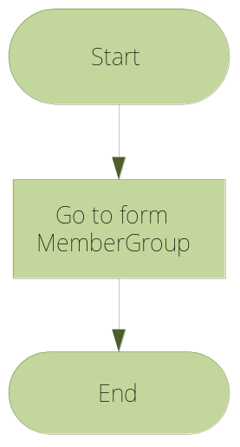

1.3.3.2. Sơ đồ thực thi nút “Sửa” :
1.3.3.3. Sơ đồ thực thi nút “Xóa” :

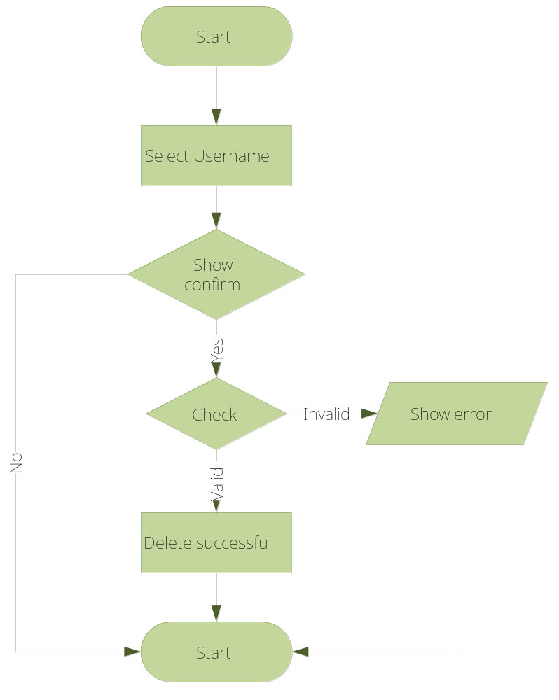

1.3.4. Thiết kế lớp và phương thức :

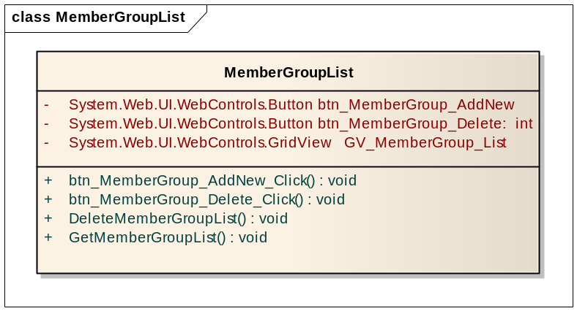

1.4. Trang Thêm mới nhóm thành viên :
1.4.1. Giao diện :

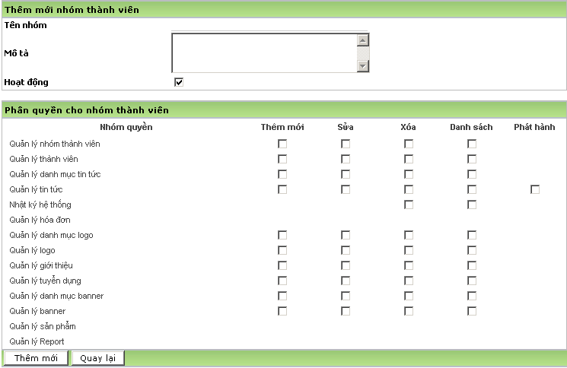

    - Mô tả giao diện :

STT | Thành phần | Mô tả
1 | Tên nhóm | Tên nhóm thành viên cần tạo.
2 | Mô tả | Mô tả chức vụ của nhóm.
3 | Hoạt động | Chọn active hay không
4 | Danh sách | Danh sách quyền hạn cho nhóm.
5 | Thêm mới | Thực thi việc thêm mới vào dữ liệu.
6 | Quay lại | Quay lại trang trước

1.4.3. Thiết kế thuật toán :
1.4.3.1. Sơ đồ thực thi nút “Thêm mới” :

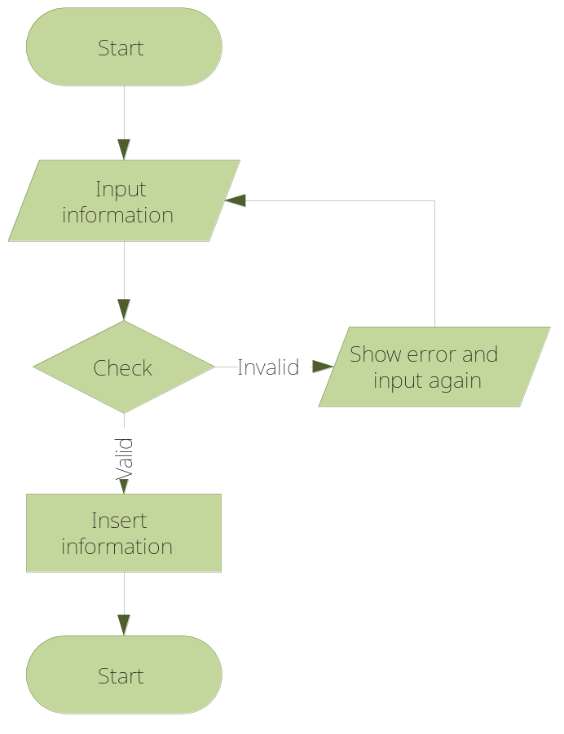

1.4.3.2. Sơ đồ thực thi nút “Quay lại” :

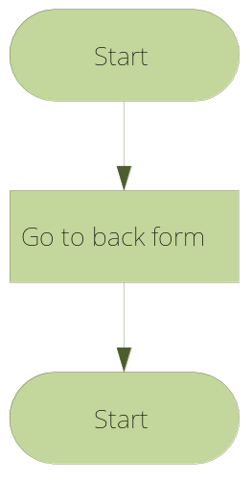
1.4.4. Thiết kế lớp và phương thức :

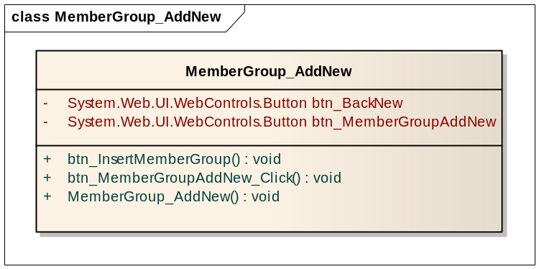

1.5. Trang Danh sách thành viên :
1.5.1. Giao diện :

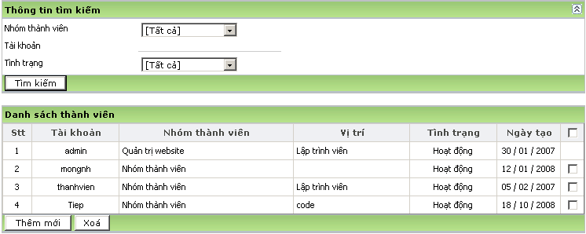

1.5.2. Mô tả giao diện :

STT | Thành phần | Mô tả
1 | Danh sách | Danh sách tên tài khoản
2 | Tìm kiếm | Tìm kiếm thành viên theo nhóm , tên
3 | Thêm mới | Chức năng thêm nhóm thành viên
4 | Xóa | Xóa nhóm thành viên
5 | Checkbox | Chọn nhóm tương ứng để xử lý nút
6 | Combo box | Chọn nhóm thành viên tương ứng

    - Thiết kế thuật toán :
      - Sơ đồ thực thi nút “Thêm mới” :

1.5.3.2. Sơ đồ thực thi nút “Sửa” :

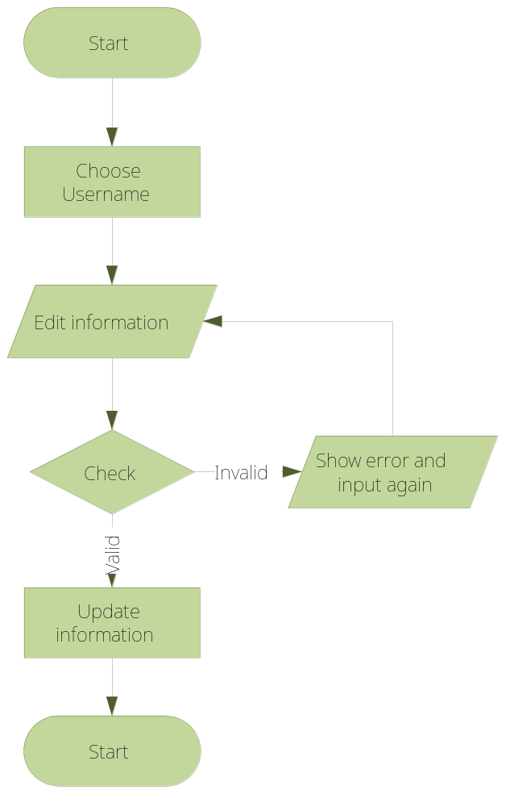
1.5.3.3. Sơ đồ thực thi nút “Xóa” :
1.5.4. Thiết kế lớp và phương thức :
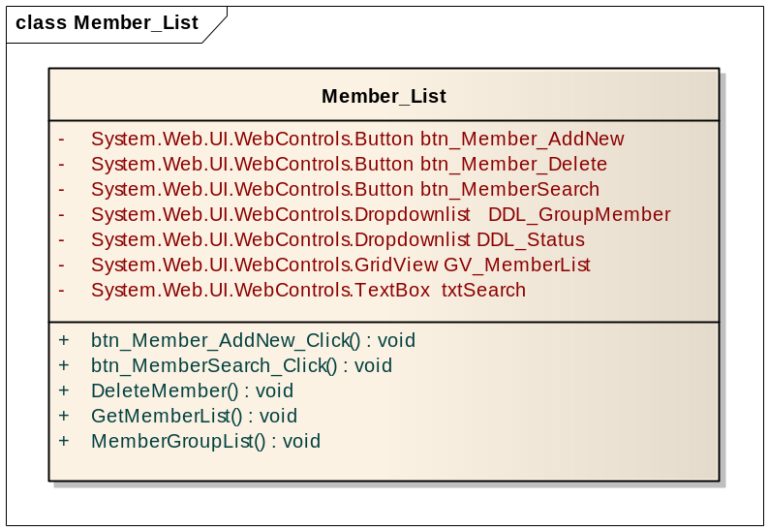

1.6. Trang Thêm mới thành viên :
    - Giao diện :

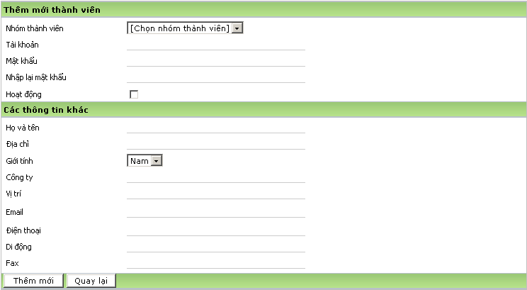

1.6.2. Mô tả giao diện :

STT | Thành phần | Mô tả
1 | Thêm mới | Thực thi việc thêm mới vào dữ liệu.
2 | Quay lại | Quay lại trang trước

1.6.3. Thiết kế thuật toán :
1.6.3.1. Sơ đồ thực thi nút “Thêm mới” :

1.6.3.2. Sơ đồ thực thi nút “Quay lại” :

    - Thiết kế lớp và phương thức :
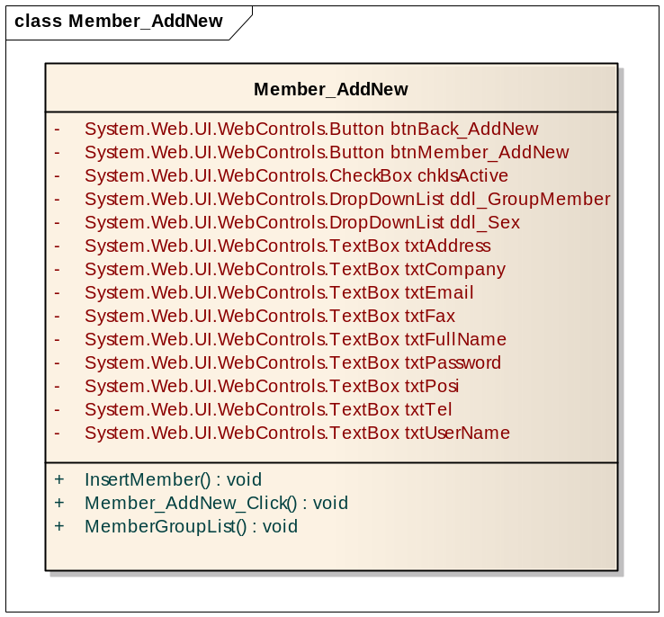

1.7. Trang Sửa thông tin cá nhân :
    - Giao diện :

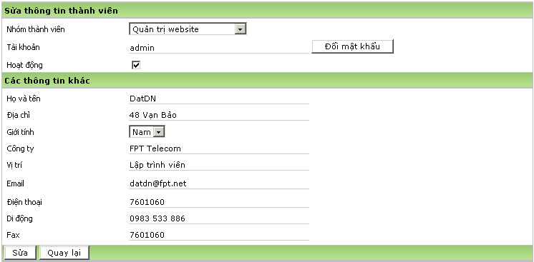

1.7.2. Mô tả giao diện :

STT | Thành phần | Mô tả
1 | Đổi mật khẩu | Chuyển trang Đổi mật khẩu tài khoản
2 | Sửa | Thực thi việc thêm mới vào dữ liệu.
3 | Quay lại | Quay lại trang trước

1.7.3. Thiết kế thuật toán :
1.7.3.1. Sơ đồ thực thi nút “Sửa” :

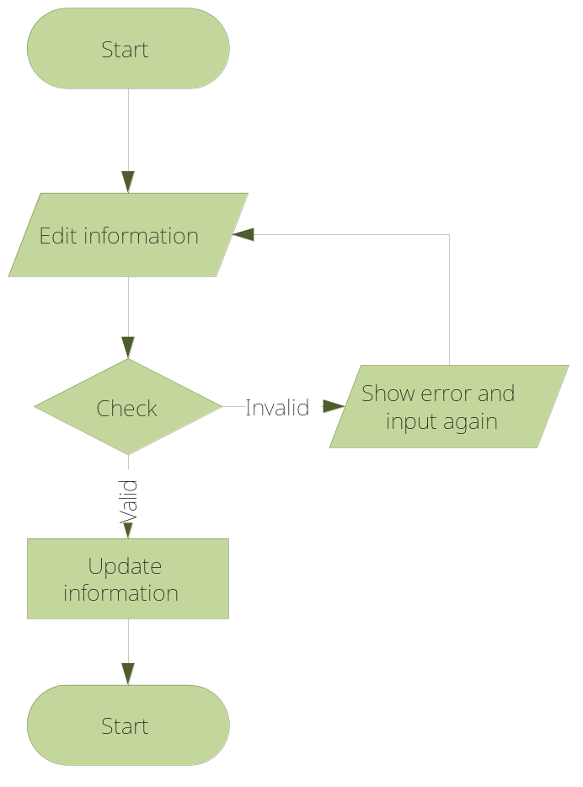

1.7.3.2. Sơ đồ thực thi nút “Quay lại” :

    - Thiết kế lớp và phương thức :
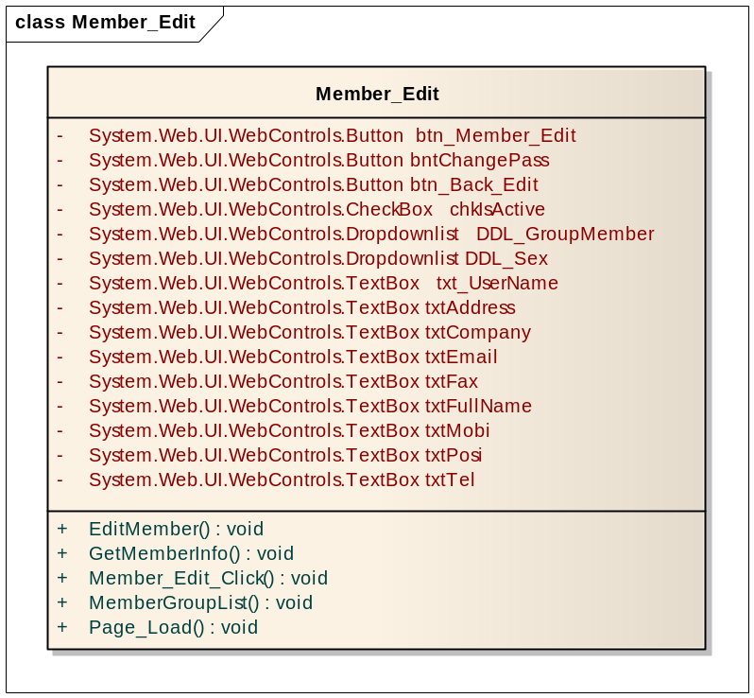

1.8. Trang Đổi mật khẩu :
    - Giao diện :

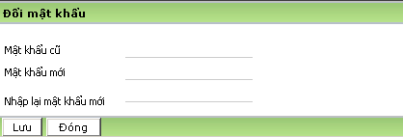

1.8.2. Mô tả giao diện :

STT | Thành phần | Mô tả
1 | Thông tin | Nhập mật khẩu mới
2 | Lưu | Thay đổi thông tin trong dữ liệu
3 | Đóng | Đóng trang hiện thời

1.8.3. Thiết kế thuật toán :
1.8.3.1. Sơ đồ thực thi nút “Lưu” :

1.8.3.2. Sơ đồ thực thi nút “Đóng” :
1.8.4. Thiết kế lớp và phương thức :
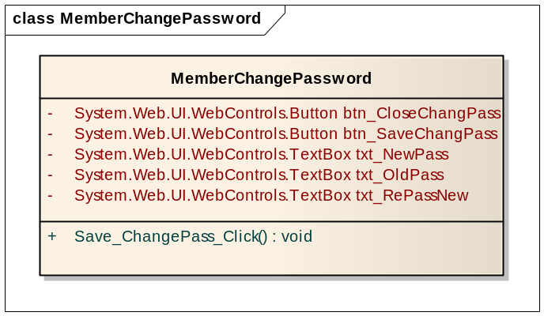

1.9. Trang Nhật kí hành động :
    - Giao diện :

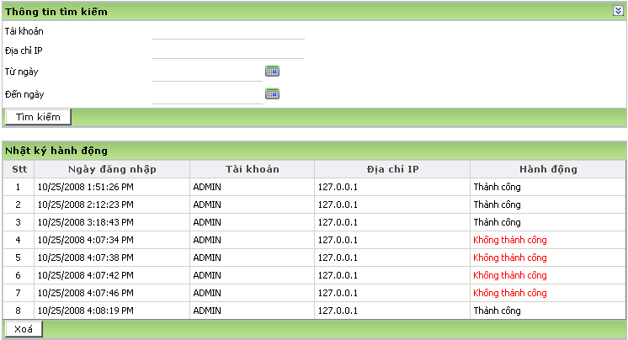

1.9.2. Mô tả giao diện :
1.9.3. Thiết kế thuật toán :
    - Thiết kế lớp và phương thức :
2. Các module phía Customer :
2.1. Trang Đăng nhập :
    - Giao diện :

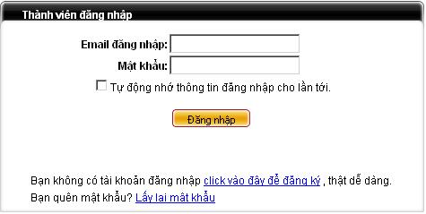

2.1.2. Mô tả giao diện :

STT | Thành phần | Mô tả
1 | Email đăng nhập | Nhập email thành viên
2 | Mật khẩu | Nhập mật khẩu tài khoản
3 | Checkbox | Lưu lại thông tin đăng nhập cho lần sau
4 | Button [Đăng nhập] | Tiến hành xử lý việc đăng nhập trang

2.1.3. Thiết kế thuật toán :

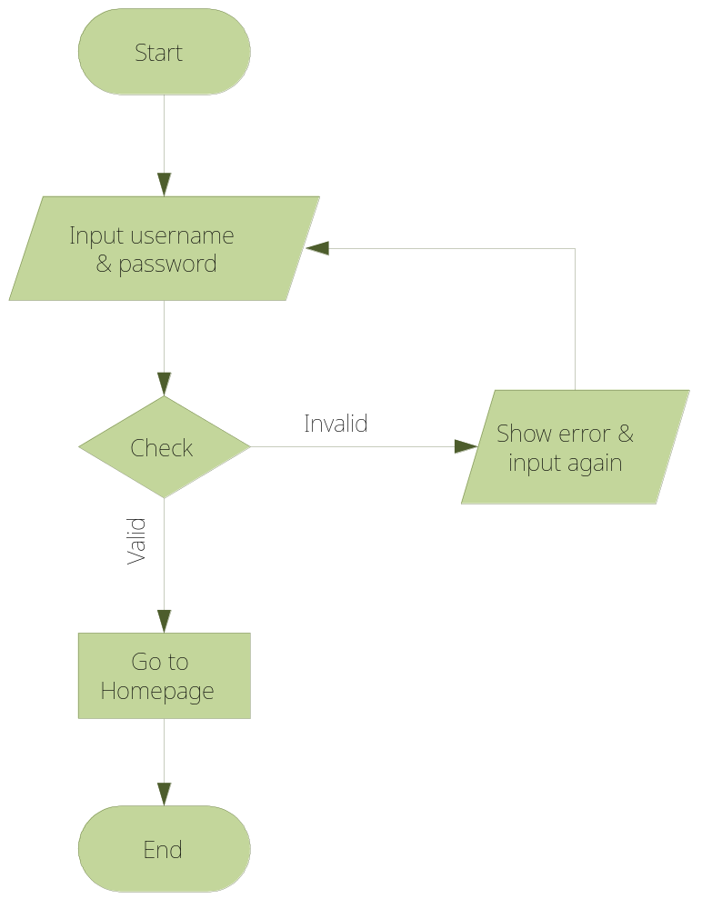

    - Thiết kế lớp và phương thức :
2.2. Trang Đăng kí thành viên :
    - Giao diện :

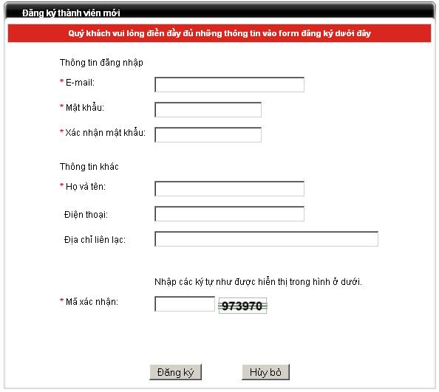

2.2.2. Mô tả giao diện :

STT | Thành phần | Mô tả
1 | Textbox | Nhập thông tin tài khoản
2 | Button [Đăng kí] | Tiến hành xử lý tạo tài khoản cho user
3 | Button [Hủy bỏ] | Hủy bỏ thông tin tài khoản

2.2.3. Thiết kế thuật toán :

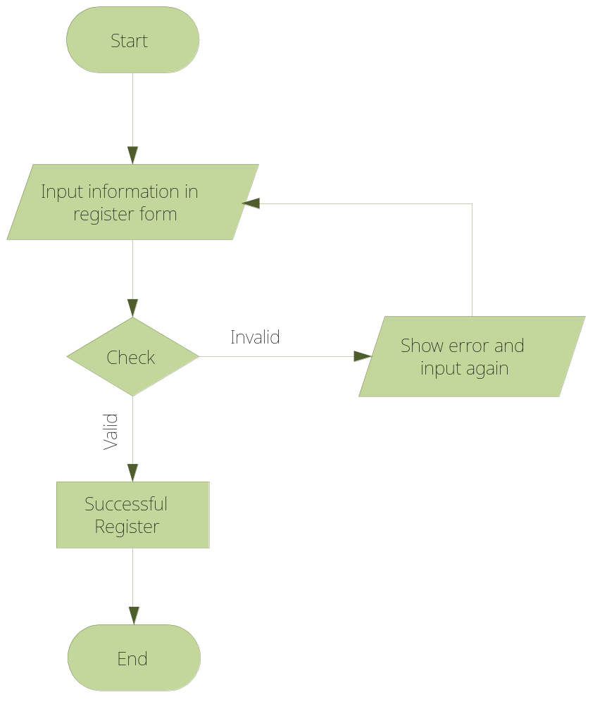

    - Thiết kế lớp và phương thức :
2.3. Trang Sản phẩm chi tiết :
2.3.1. Giao diện :

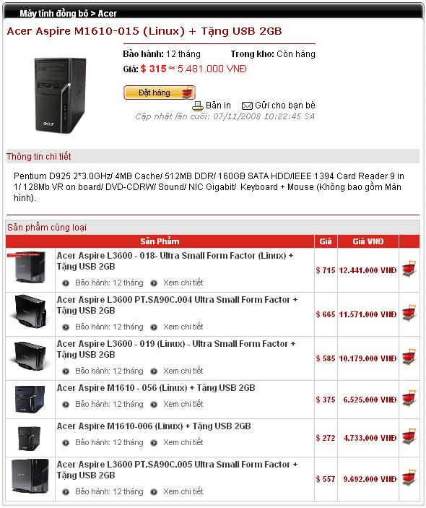
2.3.2. Mô tả giao diện :

STT | Thành phần | Mô tả
1 | Thông tin | Thông tin chi tiết sản phẩm
2 | Button [Đặt hàng] | Tiến hành xử lý đưa sản phẩm vào giỏ hàng

    - Thiết kế thuật toán :
2.3.4. Thiết kế lớp và phương thức :
2.4. Trang Giỏ hàng :
    - Giao diện :

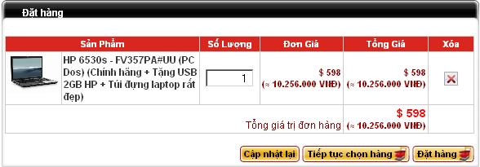

2.4.2. Mô tả giao diện :

STT | Thành phần | Mô tả
1 | Textbox | Số lượng của mỗi sản phẩm
2 | Button [Xóa] | Xóa sản phẩm tương ứng trong giỏ hàng
3 | Button [Cập nhật lại] | Tiến hành update số lượng từng sản phẩm
4 | Button [Tiếp tục] | Quay lại trang sản phẩm để chọn hang
5 | Button [Đặt hàng] | Checkout giỏ hàng

2.4.3. Thiết kế thuật toán :
2.4.3.1. Sơ đồ thực thi nút “Xóa” :

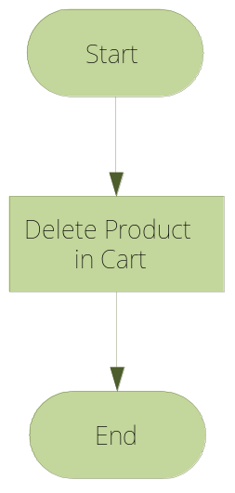

2.4.3.2. Sơ đồ thực thi nút “Tiếp tục” :

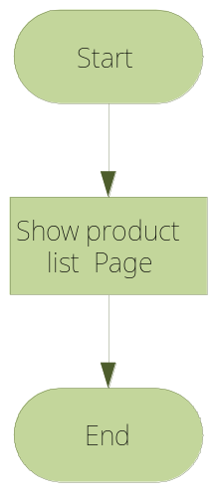

2.4.3.3. Sơ đồ thực thi nút “Cập nhật lại” :

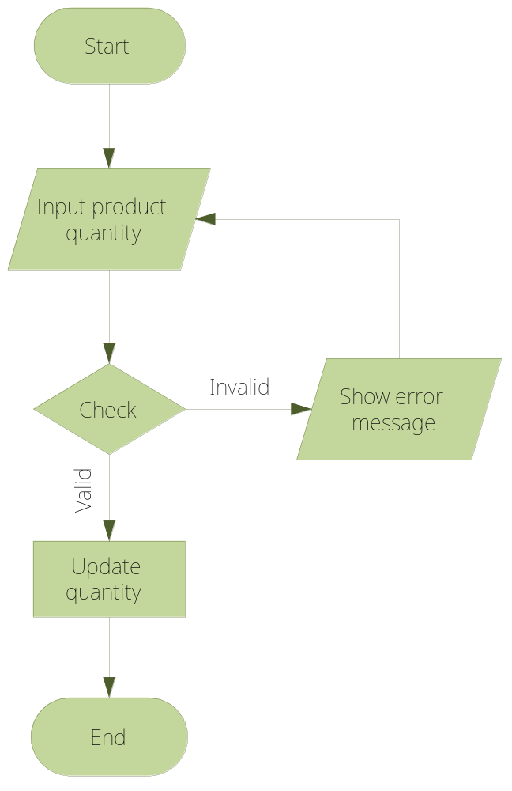
2.4.3.4. Sơ đồ thực thi nút “Đặt hàng” :

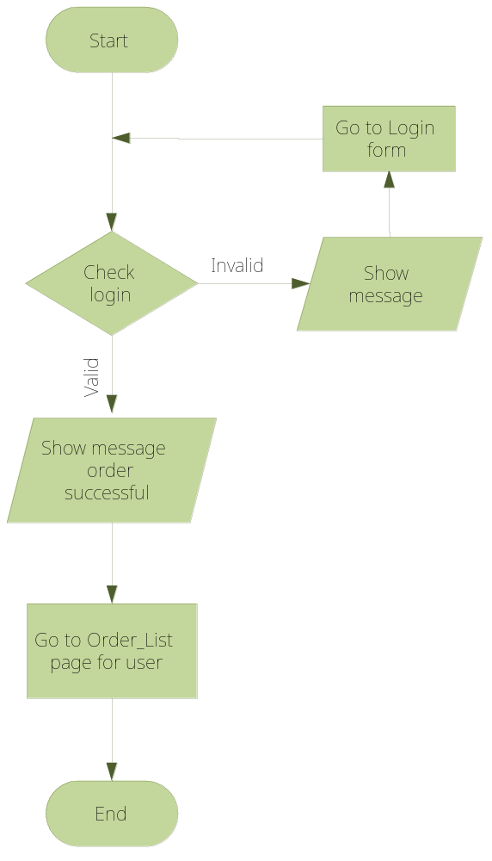
III. Các qui ước chung khi cài đặt (Coding Conventions):
Các tên được đặt theo tên tiếng Anh mang ý nghĩa mô tả cho từng chức năng của điều khiển.

1. Quy ước khi đặt tên các forms và các điều khiển
- Các forms và các điều khiển được đặt tên theo quy ước : tên các chữ cái đầu của điều khiển + tên form (tên các điều khiển tương ứng).
- Các chữ cái đầu của tên điều khiển được viết thường. Tên form viết hoa chữ cái đầu. Nếu tên form có gồm nhiều từ thì các chữ cái đầu mỗi từ được viết hoa.
- Tất cả tên của form, các điều khiển, các lớp, biến và phương thức khi đặt tên phải mang ý nghĩa mô tả cho từng chức năng tương ứng.
2. Quy ước khi cài đặt các lớp, phương thức:
+ Tên các lớp viết hoa :
public class Account
{
}
+ Các phương thức : tên chức năng thực hiện được viết thường, theo sau là tên của chức năng được thực hiện tương ứng
public void addNewAccount()
{
}
public string getName()
{
return string;
}

public setName(string strName)
{
this.name = strName;
}
public void searchAccountByName()
{
}
+ Các biến được đặt tên cũng theo quy tắc trên
chữ cái viết tắt của kiểu dữ liệu + tên biến (có tính mô tả)

Ví dụ:
string strName;
int intAge;
+ Các chú thích được viết bằng tiếng Việt
+ Quy tắc dòng lệnh: Các vòng lặp, khối (đặt trong dấu {}) viết thụt vào một Tab so với lệnh bên ngoài. Các vòng lồng nhau thì cứ theo thứ tự phân cấp, mỗi cấp sẽ lùi một Tab.

3. Qui ước khi đặt tên các bảng trong cơ sở dữ liệu , các truy vấn
- Các bảng đặt tên theo tên thường tiếng Anh, nếu tên có nhiều từ thì các chữ sau viết hoa chữ đầu cho dễ phân biệt. (có từ đầu viết tắt là tbl)
VD : tblAccount, tblBook
- Các trường đặt tên theo tên thường tiếng Anh, nếu tên có nhiều từ thì các từ sau viết hoa chữ đầu cho dễ phân biệt.
- Các truy vấn SQL viết theo style : các từ khóa được viết hoa
VD : SELECT * FROM tblAccount
DELETE FROM tblAccount WHERE userID = “2”
- Khi tạo các views, các store procedure, các triggers :
Tên các views... được đặt tên theo quy ước : tên các chữ cái đầu của view... + tên view (theo mô tả chức năng tương ứng)
VD : tạo view hiển thị thông tin mã tài khoản, tên tài khoản trong bảng tblAccount
CREATE VIEW tblAccount
AS
SELECT userID, userPassword
FROM tblAccount
IV. Phân công công việc lập trình (Code)

N4 | Tên dự án : Xây dựng website bán hàng máy tính
STT | Tên công việc | Mô tả | Ngày bắt đầu | Ngày kết thúc | Thành viên liên quan | Tình trạng
1 | Thiết kế giao diện | Thiết kế giao diện cho website | 10/07/2009 | 14/07/2009 | Hạnh | Hoàn thành
2 | Xây dựng chương trình (Code) | Trang : Quản trị nội dung, quản trị phía người dùng… | 10/07/2009 |  | Hà | Hoàn thành
2 | Xây dựng chương trình (Code) | Trang quản trị nhóm thành viên |  |  | Hà | Đang làm
2 | Xây dựng chương trình (Code) | Trang nhật ký thông tin đăng nhập |  |  | Thắm | Đang làm
2 | Xây dựng chương trình (Code) | Trang quản trị tài khoản cá nhân |  |  | Thắm, Hạnh | Đang làm
2 | Xây dựng chương trình (Code) | Trang quản lý loại sản phẩm |  |  | Hà | Đang làm
2 | Xây dựng chương trình (Code) | Tramg quản lý chi tiết sản phẩm |  |  | Hà | Đang làm
2 | Xây dựng chương trình (Code) | Trang quản lý hóa đơn |  |  | Thắm, Hạnh | Đang làm
2 | Xây dựng chương trình (Code) | Trang quản lý đơn đặt hàng |  |  | Thắm | Đang làm
2 | Xây dựng chương trình (Code) | Trang quản lý thống kê báo cáo |  |  | Hà | Đang làm
2 | Xây dựng chương trình (Code) | Trang quản lý tin tức |  |  | Hà | Đang làm
2 | Xây dựng chương trình (Code) | Trang quản lý logo banner |  |  | Hạnh, Thắm | Đang làm
2 | Xây dựng chương trình (Code) | Trang quản lý giới thiệu |  |  | Hà | Đang làm
2 | Xây dựng chương trình (Code) | Trang quản lý tuyển dụng |  |  | Hà | Đang làm

D. KẾT THÚC DỰ ÁN
I. Kết quả dự án:
Không thành công
II. Nguyên nhân:
Thiếu thời gian
Thiếu kinh nghiệm quản lý.
Thiếu kinh nghiệm xây dựng website.
III. Đánh giá kết quả dự án
1. Mức độ hoàn thiện của dự án
N4 | Tên dự án : Xây dựng website bán hàng máy tính
STT | Tên công việc | Mô tả | Thành viên liên quan | Tình trạng | Mức độ hoàn thành
1 | Xác định, phân tích yêu cầu | Phân tích các yêu cầu của khách hàng, phân tích chức năng của hệ thống, đưa ra giải pháp làm việc | Nhóm | Hoàn thành | 100%
2 | Thiết kế giao diện | Thiết kế giao diện cho website | Hạnh | Hoàn thành | 100%
3 | Xây dựng chương trình (Code) | Trang : Quản trị nội dung, quản trị phía người dùng… | Hà | Hoàn thành | 100%
3 | Xây dựng chương trình (Code) | Trang quản trị nhóm thành viên | Hà | Đang làm | 80%
3 | Xây dựng chương trình (Code) | Trang nhật ký thông tin đăng nhập | Thắm | Đang làm | 75%
3 | Xây dựng chương trình (Code) | Trang quản trị tài khoản cá nhân | Thắm, Hạnh | Đang làm | 75%
3 | Xây dựng chương trình (Code) | Trang quản lý loại sản phẩm | Hà | Đang làm | 80%
3 | Xây dựng chương trình (Code) | Tramg quản lý chi tiết sản phẩm | Hà | Đang làm | 80%
3 | Xây dựng chương trình (Code) | Trang quản lý hóa đơn | Thắm, Hạnh | Đang làm | 80%
3 | Xây dựng chương trình (Code) | Trang quản lý đơn đặt hàng | Thắm | Đang làm | 50%
3 | Xây dựng chương trình (Code) | Trang quản lý thống kê báo cáo | Hà | Đang làm | 60%
3 | Xây dựng chương trình (Code) | Trang quản lý tin tức | Hà | Đang làm | 75%
3 | Xây dựng chương trình (Code) | Trang quản lý logo banner | Hạnh, Thắm | Đang làm | 85%
3 | Xây dựng chương trình (Code) | Trang quản lý giới thiệu | Hà | Đang làm | 90%
3 | Xây dựng chương trình (Code) | Trang quản lý tuyển dụng | Hà | Đang làm | 50%
4 | Tích hợp hệ thống và kiểm thử hệ thống | Tích hợp các module riêng lẻ thành chương trình và kiểm tra lại hoạt động của toàn hệ thống | Nhóm | Chưa làm | 0%
5 | Vận hành và bảo trì | Đưa website vào hoạt động và bảo trì | Nhóm | Chưa làm | 0%

2. Chi phí thực tế

Số hiệu công việc | Mô tả công việc | ước tính | Ngân sách được duyệt | % hoàn thành (today) | Được phép chi (today) | Thực chi (today) | Lạm chi/chi còn dư | Tổng
-1 | -2 | -3 | -4 | -5 | -6 | -7 | -8 | -9
 |  |  |  |  | (4)x(5) |  | (7)-(6) | (4)+(8)
1 | Xác định yêu cầu | 3,250 | 3,250 | 100% | 3,250 | 2,900 | -350 | 2,900
2 | Thiết kế | 775 | 775 | 100% | 775 | 650 | -125 | 650
3 | Cài đặt, kiểm thử đơn vị | 2,575 | 2,575 | 50% | 1,288 | 2,000 | 713 | 3,288
4 | Tích hợp, kiểm thử hệ thống | 1,650 | 1,650 | 0% | 0 | 0 | 0 | 1,650
5 | Vận hành và bảo trì | 750 | 750 | 0% | 0 | 0 | 0 | 750
 | Tổng | 9,000 | 9,000 |  | 5,313 | 5,550 | 238 | 9,238

3. Báo cáo kinh nghiệm
a. Giới thiệu chung về dự án
- Mục đích: Xây dựng website bán hàng máy tính
- Phạm vi: Áp dụng cho các cửa hàng bán máy tính.
b. Tình hình hiện trạng trước khi thực hiện dự án
- Kinh nghiệm quản lý dự án: chưa có.
- Kinh nghiệm xây dựng website: các thành viên đều chưa có nhiều kinh nghiệm trong xây dựng website.
c. Tóm tắt nội dung công việc của dự án
- Chuẩn bị cho dự án
+ Phác thảo nội dung của dự án
+ Xác định yêu cầu chung của khách hàng
+ Ước tính chi phí, nguồn lực chung cho dự án.
- Khởi động dự án:
+ Thành lập tổ dự án với nguồn lực dự kiến
+ Lắp đặt các thiết bị, cài đặt chương trình phục vụ cho dự án
+ Lập kế hoạch thời gian làm việc cho dự án
+ Xây dựng bảng công việc cho dự án
+ Xác định các rủi ro ban đầu có thể xảy ra trong quá trình thực hiện dự án
- Thực hiện dự án:
+ Phân tích yêu cầu của khách hàng để xác định các chức năng cho website.
+ Thiết kế cơ sở dữ liệu, giao diện
+ Lập trình
+ Tích hợp và kiểm thử hệ thống
+ Vận hành và bảo trì
- Kết thúc dự án
d. Những điểm đã đạt được
- Về website:
+ Đã phân tích, thiết kế được các chức năng của website
+ Xây dựng được một số module.
- Về kinh nghiệm làm việc:
+ Đã xác định được phần nào cách quản lý một dự án
+ Các thành viên có kinh nghiệm hơn trong phân tích, thiết kế hệ thống
+ Trình độ Code được nâng cao.
e. Các vấn đề gặp phải khi thực hiện dự án
+ Khả năng code – Nâng cao hơn nữa kiến thức và kinh nghiệm.
+ Khả năng quản lý công việc - Nâng cao hơn nữa kiến thức và kinh nghiệm.
f. Cơ hội công việc cho tương lai
E. CÁC TÀI LIỆU THAM KHẢO
1. Đề án công nghệ phần mềm – Đại học khoa học tự nhiên
2. Kinh tế FullBright
3. Quản lý dự án – Lê Đức Trung
4. Quản lý dự án phần mềm – Phùng Đức Hòa
5. Quản lý dự án Công nghệ thông tin – Ngô Trung Việt và Phạm Ngọc Khôi
6. Giáo trình Quản lý dự án – Học viện công nghệ bưu chính viễn thông
7. Đề án Tin học hóa ngành thuế Việt Nam (2001 - 2005) – Lê Đức Trung.
F. CÁC CÔNG CỤ HỖ TRỢ
- MS. Word, MS. Execl
- WBS Chart Pro
- MS SQL Server 2000
- HTML, CSS, JavaScript, C#, ASP.NET, VS.NET 2005.

